Исх. № 1156 от 28.08.2018 г.
АДМИНИСТРАЦИЯ ВЕРХНЕКЕТСКОГО РАЙОНА
УПРАВЛЕНИЕ ОБРАЗОВАНИЯ

ПРИКАЗ
28.08.2018 № 400

р. п. Белый Яр
Об утверждении анализа работы за 2017/2018 учебный год
и плана работы отдела ОФМ и РО Управления образования
Администрации Верхнекетского района на 2018/2019 учебный год

С целью совершенствования программно-целевого управления, формирования системы управления качеством образования, ориентированной на реализацию заказа общества, развития социального партнерства и инновационного потенциала образовательных учреждений муниципалитета
п р и к а з ы в а ю:
      - Утвердить анализ работы отдела ОФМ и РО за 2017/2018 учебный год (Приложение 1).
      - Отделу ОФМ и РО Управления образования Администрации Верхнекетского района и руководителям образовательных организаций обеспечить исполнение задач, поставленных перед системой образования в ходе анализа на 2018/2019 учебный год.
      - Утвердить план работы отдела ОФМ и РО Управления образования Администрации Верхнекетского района на 2018/2019 учебный год (Приложение 2).
      - Руководителям образовательных организаций обеспечить исполнение планируемых мероприятий в установленные сроки.
      - Методисту А. В. Герасимовой разместить анализ работы за 2017/2018 учебный год и план работы на 2018/2019 учебный год на официальном сайте Управления образования.
      - Контроль за исполнением приказа оставляю за собой.

Начальник Управления образования
Администрации Верхнекетского района Т. А. Елисеева

Е. Г. Трифонова

Приложение 1
Анализ работы отдела ОФМ и РО Управления образования Администрации Верхнекетского района за 2018/2019 учебный год

Задачи муниципальной системы образования:
- продолжить поэтапное введение ФГОС в основной школе.
- ввести ФГОС ОВЗ и ФГОС О УО (ИН) во всех 1-ых и во 2-ых классах общеобразовательных организаций муниципалитета.
- продолжить работу по внедрению электронного документооборота в ОО района.
- совершенствовать системную работу по профилактике асоциальных явлений среди несовершеннолетних.
- активизировать работу по межведомственному взаимодействию в организации каникулярного отдыха, оздоровления и занятости детей и подростков.
- организовать работу муниципальной ПМПК.
- обеспечить непрерывную профессиональную переподготовку педагогических кадров для работы в условиях модернизации системы образования.
- совершенствовать качество инновационных проектов в сфере дошкольного образования (использование потенциала региональных пилотных площадок по введению ФГОС ДО);
- создать условия для обновления содержания и качества дополнительного образования детей;
- осуществлять методическое, психолого-педагогическое сопровождение педагогов по совершенствованию качества образовательного процесса.
- повышать качество обученности на всех уровнях образования

Дошкольное образование

В 2017-2018 учебном году дошкольные образовательные учреждения Верхнекетского района, реализующие программы дошкольного образования, продолжили работу по реализации федерального государственного образовательного стандарта дошкольного образования с учетом региональной специфики и запросов населения на образовательные услуги.
Всего на территории Верхнекетского района на 01.01.2017 зарегистрировано 1 326 детей в возрасте от 0 до 7 лет. Число детских дошкольных учреждений в Верхнекетском районе представлено одним дошкольным учреждением МАДОУ «Верхнекетский детский сад» с пятью филиалами в поселениях муниципалитета (п.Клюквинка, п.Степановка, п.Сайга, р.п.Белый Яр). На 31 мая 2018 года в МАДОУ «Верхнекетский детский сад» функционировало 33 группы полного дня пребывания (как для детей младшего дошкольного возраста от 1 – 3 лет, так и для детей от 3 - 7 лет общеобразовательной направленности), всего 703 воспитанника (по лицензии – 716). Также во всех общеобразовательных школах района (кроме МАОУ «БСШ № 2») функционируют группы дошкольного образования (ГДО) как кратковременного (10 групп), так и полного дня пребывания (3 группы), всего 153 чел. Группы полного дня пребывания работают в школах п. Катайга, Клюквинка и Ягодное. Общее количество образовательных организаций, реализующих программу дошкольного образования, – 7, все они муниципальные (774 мест в ДОУ и 153 места в школах).
В соответствии с Указом Президента РФ от 7 мая 2012 года № 599 «О мерах по реализации государственной политики в области образования и науки» в районе обеспечена стопроцентная доступность дошкольного образования для детей в возрасте от 3 до 7 лет. Во всех организациях функционирует АИС «Комплектование детских садов». Ответственные операторы образовательных организаций заносят данные по зачислению, отчислению и переводу воспитанников в АИС. Координирует работу АИС и осуществляет постановку детей дошкольного возраста на учет муниципальный инспектор по учету. На сегодняшний день отсутствует очередность для детей в возрасте от 2 до 7 лет. Актуальной остается потребность для детей в возрасте с 1,5 до 2 лет по состоянию на 31.05.2018 - 38 детей. Всего на учете для зачисления в детский сад на 31.05.2018 числится 114 детей.
Комплектование групп детьми осуществляется в соответствии с Положением о порядке комплектования детьми муниципальных образовательных организаций подведомственных Управлению образования Администрации Верхнекетского района, реализующих основные образовательные программы дошкольного образования, утвержденного приказом УО от 12.10.2015 №399.
 | Возрастные категории детей | Кол-во  воспитанников | Из них
 | Возрастные категории детей | Кол-во  воспитанников | девочек | мальчиков
1. | От 1 до 2 лет | 43 | 22 | 21
2. | От 2 до 3 лет | 114 | 59 | 55
3. | От 3 до 4 лет | 150 | 68 | 82
4. | От 4 до 5 лет | 137 | 62 | 75
5. | От 5 до 6 лет | 117 | 56 | 61
6. | От 6 до 7 лет | 142 | 71 | 71
 | Всего воспитанников | 703 | 338 | 365

Процент охвата детей дошкольным образованием – 67,2 %. Средняя наполняемость групп в муниципальных дошкольных образовательных организациях – 21 человек. Родительская плата за содержание (присмотр и уход) ребёнка в детском саду в 2018 году составляет 2 415 рублей в месяц (при условии посещения ДОУ без пропусков).
Приказами Управления образования Администрации Верхнекетского района: были закрыты с 01.06.2018 группы дошкольного образования:
- полного дня пребывания в МБОУ «Белоярская СОШ № 1» (приказ № 149 от 08.02.2018);
- кратковременного пребывания в филиале МБОУ «Клюквинская СОШИ» п. Центральный (приказ № 447 от 26.04.2018);
была открыта с 01.06.2018 группа дошкольного образования:
- полного дня пребывания в МАДОУ «Верхнекетский детский сад» (на базе освободившихся помещений от группы ГДО МБОУ « БСШ № 1»).
Анализ анкетирования по результатам независимой оценки качества дошкольного образования в конце 2018 года показал, что 93 % родителей удовлетворены качеством образовательных услуг предоставляемых ОО, реализующих основные образовательные программы дошкольного образования; 5 % удовлетворены не в полном объеме; 2 % затруднились ответить.
Для успешной реализации образовательного заказа государства в сфере дошкольного образования в течение учебного года в дошкольных образовательных учреждениях проводилась активная работа по следующим направлениям:
- разработка параметров и критериев оценки качества системы дошкольного образования;
- выявление на раннем этапе развития детей с ОВЗ, развитие инклюзивного образования;
- системное повышение квалификации педагогических и руководящих работников дошкольного образования.
МАДОУ «Верхнекетский детский сад» является региональными и федеральной базовыми экспериментальными площадками, педагогический коллектив создаёт новую образовательную практику, опыт и инновационные разработки педагогов востребованы в дошкольном педагогическом сообществе муниципалитета и региона.
В целях повышения качества инклюзивного образования создаются условия для полноценного развития детей с ОВЗ и детей-инвалидов.
В группах комбинированного типа образовательный процесс для детей ОВЗ и детей-инвалидов осуществлялся по адаптированным образовательным программам (АОП).
Основные направления коррекционной работы с детьми:
- индивидуальная коррекционная работа с детьми группы риска.
- индивидуальная и групповая коррекционная работа с детьми в рамках ТПМПК.
- организация работы кабинета учителя –логопеда.
- групповая и индивидуальная коррекционная работа по подготовке детей к обучению в школе.
- групповая и индивидуальная коррекционная работа в группах старшего возраста по нормализации психологического климата группы.
- сопровождение детей раннего возраста в период адаптации к детскому саду.
- отслеживание процесса адаптации вновь пришедших детей.
- оказание помощи детям в возрасте от 5 до 7 лет, имеющим тяжелые и не резко выраженные нарушения в развитии устной речи, познавательных процессов, сенсорных нарушениях.

На основании Закона Российской Федерации от 29.12.2012г. №273-ФЗ «Об образовании в Российской Федерации», Закона Томской области от 12.08.2013г. №149-ОЗ «Об образовании Томской области и на основании приказа Управления образования Администрации Верхнекетского района от 30.12.2013г. №531 «Об оказании бесплатной методической, психолого-педагогической, диагностической и консультативной помощи в общеобразовательных организациях, реализующих программы дошкольного образования для родителей (законных представителей) несовершеннолетних воспитанников, обеспечивающих получение детьми дошкольного образования в форме семейного», приказа директора МАДОУ «Верхнекетский детский сад» от 03.02.2014 года № 25 в МАДОУ «Верхнекетский сад» работает Консультационный центр для родителей. Организация КЦ позволяет родителям (законным представителям) и детям получать консультации разнопрофильных специалистов: воспитателя, педагога-психолога, учителя-логопеда, медицинского работника, музыкального руководителя, инструктора по физической культуре).

Формы оказания помощи консультационного центра на базе МАДОУ в 2017 и в 2018 г. г.:

Директор МАДОУ «Верхнекетский детский сад» Берёзкина М.Л. и педагог-психолог КЦ Бабичева Н.В. в мае 2018 года приняли участие в работе областного семинара на базе ТОИПКРО по теме «Организация работы консультационных центров при ДОО по обеспечению 100% доступности дошкольного образования детей от 2-х месяцев до 2-х лет».
Повышение квалификации руководителей и педагогов дошкольного образования осуществлялось через:
- выездные курсы преподавателей ФИРО (г. Москва) и ТОИПКРО (г. Томск) на территории муниципалитета по теме: «Внедрение механизма введения ФГОСДО на уровне образовательной организации с учетом примерной образовательной программы» (86 педагогов ДОУ прошли КПК на местах, не выезжая за пределы района);
- плановую курсовую подготовку в ТОИПКРО и РЦРО (г. Томск);
- межмуниципальный Форум «Ярмарка педагогических идей - 2018» (в Ярмарке 2018 года приняли участие 102 педагога из разных образовательных организаций, реализующих программы дошкольного образования Верхнекетского, Первомайского, Колпашевского, Асиновского, Шегарского районов и г. Томска);
- работу экспериментальных площадок, их отчетность;
МАДОУ «Верхнекетский детский сад» является:
- сетевой инновационной площадкой с наименованием «Модернизация математического образования на дошкольном уровне общего образования в соответствии с Концепцией развития математического образования в России на основе комплексной программы математического развития «Мате: плюс» (приказ ФГБНУ «Институт изучения детства, семьи и воспитания Российской академии образования» № 36 от 23.09.2016);
- Центром экологического образования (на базе филиала № 5 МАДОУ «Верхнекетский детский сад») (распоряжение Департамента образования Томской области № 477-Р от 15.08.2014);
- экспериментальной площадкой по повышению качества предоставляемых образовательных услуг, поиска и использования в работе новых технологий, нетрадиционных форм работы с родителями для реализации ФГОС ДО (срок действия до 31.12.2018);
- региональной стажировочной площадкой с наименованием «Современные подходы к развитию детей дошкольного возраста в условиях реализации ФГОС ДО» (распоряжение Департамента ОО ТО от 04.07.2018 № 658-р).

- создание презентаций по организации работы, обеспечивающей качество дошкольного образования;
- участие в ежегодных межмуниципальных семинарах в г. Колпашево («Макарьевские педагогические чтения по духовно-нравственному воспитанию» и «Рождественские педагогические чтения»);
- подготовку и публикацию методических пособий, научных статей в журналах «Воспитатель», «Современный детский сад», «Ребенок в детском саду», «Коррекционная работа в ДОУ», на официальном сайте МАДОУ «Верхнекетский детский сад» по тематике: коррекционная работа в детском саду, подготовка ребенка к школе, адаптация ребенка к детскому саду, познавательное, коммуникативное, художественно-эстетическое развитие, совместная деятельность педагога с родителями и др.
Обеспечение качества дошкольного образования, соответствующего современным требованиям, решается через создание условий для реализации творческого потенциала педагогических коллективов района. В значительной степени повышению профессионального мастерства педагогических кадров способствует работа районных методических объединений, на которых рассматриваются актуальные темы по управленческой, методической, воспитательно-образовательной работе. 100 % дошкольных учреждений района апробируют новые формы и содержание дошкольного образования через использование инновационных программ, методик и технологий.
В течение года проведено 5 районных методических объединений. Тематика методических объединений отражала актуальные вопросы в системе дошкольного образования района:
- «Современные подходы к организации образовательного пространства для познавательного развития детей в условиях реализации ФГОС» 08.11.2017, ул. Чапаева, 7, ул. Рабочая, 5А; участников- 60 чел);
- «Интегративный подход при организации образовательной деятельности в физическом воспитании детей дошкольного возраста в условиях реализации ФГОС ДО» (20.12.2017, филиал № 3, участников- 31 чел.);
- «Организация речевого развития детей дошкольного возраста посредством подбора эффективных технологий развития детской речи при реализации ФГОС ДО» (31.01.2018, филиал №6, участников-20 чел.);
- « Формирование социально-коммуникативных навыков детей дошкольного возраста посредством вовлечения их в театрализованную деятельность» (15.03.2018, филиал № 5, участников-15 чел.);
- «Освоение инновационных технологий и методов педагогической деятельности, способствующих повышению эффективности и качества художественно-эстетической работы в ДОУ» (04.05.2018, филиал № 2, участников-26 чел.)

На сегодняшний день все организации Верхнекетского района, реализующие программы дошкольного образования, работают в соответствии с ФГОС ДО. Используются возможности выбора дополнительных образовательных программ с учетом регионального компонента и направленности на укрепление физического и психического здоровья ребенка, формирование его двигательной активности. Анализ практического опыта дошкольных образовательных учреждений показывает, что в детских садах образовательный процесс направлен на практическое воплощение эмоционально-комфортных условий, способствующих развитию личностного потенциала каждого воспитанника, укреплению его здоровья.
Одним из стратегических направлений развития дошкольного образования является создание здоровьесберегающей среды в дошкольных организациях района. Идет поиск и апробация эффективных систем мониторинга здоровья и физического развития детей; внедрение эффективных форм физкультурно - оздоровительной работы через составление индивидуальных маршрутов.
Продолжая ежегодную традицию, 10 ноября 2017 года на базе спорткомплекса «Кеть» состоялась XII районная cпартакиада «Малышок» среди старших дошкольников района. В ней приняли участие воспитанники МАДОУ «Верхнекетский детский сад» (с ул. Чапаева, 7 и Рабочая, 5А, дети из филиала № 3, а также ребята группы дошкольного образования полного дня пребывания МБОУ «Белоярская СОШ № 1». Команда воспитанников из филиала № 3 - победительница соревнований, награждена кубком, дипломом, ценными подарками от Управления образования и МАДОУ «Верхнекетский детский сад». Каждый член команды награжден медалью. Также были вручены медали за индивидуальные первенства в прыжках, беге, метании мяча и т.д. 2 место – БСШ № 1, 3 место – ул. Чапаева, 7, 4 место – ул. Рабочая,5.
В МАДОУ поэтапно внедряется Всероссийский физкультурно-спортивный комплекс «Готов к труду и обороне» (ГТО). План мероприятий рассчитан до 2020 года. Разработана и подготовлена необходимая документация. Сотрудники и воспитанники МАДОУ в течение года принимали участие в физкультурно-спортивных состязаниях, в программу которых были включены тестовые упражнения ВФСК «ГТО».
Впервые в 2017 году воспитанники МАДОУ «Верхнекетский детский сад» стали участниками и победителями (1 место) на региональных соревнованиях по программе Всероссийского физкультурно-спортивного комплекса «Готов к труду и обороне» среди обучающихся образовательных организаций 1-1 возрастных ступеней. Соревнования проходили 16.12.2017 в г. Томске. Участниками сборной команды стали: Сокирко Ангелина, Чазова Софья, Лим Лев, Гылко Иван (6 лет). За участие в соревнованиях все ребята получили сертификаты регионального Центра ГТО.
В 2018-2019 учебном году планируется в спортивное мероприятие «Малышок» включить тестовые упражнения ВФСК «ГТО».

Участие воспитанников в спортивных соревнованиях

% участия воспитанников МАДОУ в спортивных соревнованиях
Каратэ | 67 участников | 23%
Спартакиада «Малышок» | 70 участников | 23%
Фестиваль ГТО | 6 участников | 23%

Не менее важной задачей в воспитании детей дошкольного возраста является художественно-эстетическое развитие. С целью улучшения качества работы с детьми по развитию их творческих способностей, пропаганды опыта работы лучших музыкальных руководителей, воспитателей, педагогов дополнительного образования ежегодно проходит районный фестиваль детского творчества «Солнышко в ладошках» (07.04.2018) по творческим направлениям: танцевальное, вокальное, художественное чтение, фольклорное, инструментальное, цирковое, выставка поделок. Всего в фестивале 2018 года приняли участие 187 дошкольников. И участники, и педагоги отнеслись к участию в фестивале очень серьезно: осуществлен тщательный подбор музыкального репертуара, продумана постановка танцев, обновлены имеющиеся или приобретены новые костюмы для детей. К проведению фестиваля активно были подключены родители в качестве непосредственных участников и постановщиков танцев.
Проблема преемственности детского сада и начальной школы всегда была актуальна. Переход ребенка-дошкольника в школьную образовательную среду – это переход его в иное культурное пространство, в другую возрастную категорию и социальную ситуацию развития. Чтобы обеспечить успешность этого перехода – в районе не первый год проходят два событийных мероприятия – олимпиада дошкольников «По дороге знаний» для детей 6-7 лет (в этом учебном году она проводилась в 10-ый раз в 2 этапа: 26-30 марта 2018 – отборочный тур, 12 апреля 2018 г. – финал (98 участников) и научно-исследовательская конференция «Умники и умницы» на базе филиала № 3 «МАДОУ «Верхнекетский детский сад» (09.02.2018), в которой приняли участие 18 воспитанников образовательных организаций, реализующих программы ДО. Проектная технология даже для дошкольников уже не является новшеством. Они всё увереннее составляют свои проекты, учатся планировать, реализовывать и защищать их публично перед аудиторией. Опыт показал, что дети успешно справляются с этими задачами. Оценивают проекты детей учителя начальной школы, педагоги дошкольного образования, родители.
В целях повышения у детей дошкольного возраста экологиче6ской грамотности и воспитания у них бережного отношения к природе впервые в 2017-2018 уч. году на базе МБОУ «Ягоднинская СОШ» была проведена районная интеллектуальная олимпиада дошкольников по экологии «Экологические лабиринты». Олимпиада прошла в два тура: (заочный, отборочный) и очный (Квест-игра). В олимпиаде приняли участие 52 воспитанника (МБОУ «Клюквинская СОШИ», МБОУ «Ягоднинская СОШ», МБОУ «Белоярская СОШ № 1», МАДОУ «Верхнекетский детский сад». Воспитанники закрепили правила поведения в природе, смогли показать свою наблюдательность и выразить эмоции от общения друг с другом и педагогами. Данная олимпиада тоже станет ежегодной.
Одним из перспективных направлений развития дошкольных учреждений является переосмысление места и роли организации взаимодействия с родителями, как основными заказчиками образовательных услуг. Для более эффективного взаимодействия с семьей в ДОУ для родителей проводятся Дни открытых дверей, семинары, мастер-классы, круглые столы. Уже в пятый раз завершает учебный год ещё одно мероприятие – конкурс личных достижений воспитанников ДОУ «Жемчужинки Верхнекетья». Этот праздник проходит 1 июня и приурочен к Международному Дню защиты детей. Здесь неоценим опыт общения ребенка со своей семьей. Родители совместно с детьми готовят визитную карточку ребенка, номер художественной самодеятельности, дефиле модных нарядов для прогулок, праздников и занятий спортом. Родители из наблюдателей превращаются в активных участников и помощников, в свою очередь, совместные праздники с родителями раскрепощают детей, помогают выплеснуть свои эмоции, радоваться друг за друга, сопереживать. Жюри конкурса выделяет каждого участника, находит в каждом из них свои достойные качества и способности.
Большое значение для развития дошкольника имеет организация системы дополнительного образования в МАДОУ «Верхнекетский детский сад», которая обеспечивает переход от интересов детей к развитию их способностей. Развитие творческой активности каждого ребёнка представляется главной задачей современного дополнительного образования в ДОУ и качества образования в целом. Главное – в условиях дополнительного образования дети могут развивать свой творческий потенциал, навыки адаптации к современному обществу и получать возможность полноценной организации своего свободного времени. Целью дополнительного образования в МАДОУ «Верхнекетский детский сад» является: создание условий для раскрытия и развития индивидуальных способностей дошкольников в различных видах детской деятельности, мотивация детей к познанию себя и своих возможностей, творчеству через кружковые занятия.

Анализ реализации дополнительных образовательных услуг в 2017 – 2018 учебном году показал, что 398 воспитанников получили дополнительное образование по разным направлениям. Занятия в кружках позволяют ребёнку раскрыться, а педагогам увидеть весь спектр возможностей и сферу будущих интересов детей.

Система воспитательно - образовательного процесса в МАДОУ, его организация строится на основе основной образовательной программы МАДОУ «Верхнекетский детский сад» и инвариантной части основной образовательной программы дошкольного образования «От рождения до школы» Н.Е.Вераксы.
Система получения данных о состоянии деятельности МАДОУ и принятия решений обеспечивается посредством мониторинга. Анализ качества образовательного процесса осуществляется путем наблюдения деятельности детей, педагогов, самоанализа воспитателей, обмена мнениями по поводу проводимых мероприятий. По итогам анализа составляются справки, рекомендации, с которыми педагоги знакомятся на педсоветах. В основе контроля лежит диагностика профессиональной деятельности педагогов, которая помогает оценить не только фактический уровень профессиональной подготовки каждого воспитателя, но и выявить профессиональные запросы и потребности, а, следовательно, на основе этого дифференцированно определять цели работы с педагогическими кадрами и выбирать адекватные формы ее проведения. Кроме диагностики деятельности педагогов, 2 раза в год воспитателями и специалистами проводится мониторинг развития дошкольников по образовательным областям. Результаты диагностики позволяют планировать и организовывать дальнейшую работу, направленную на достижение качества, ориентироваться на индивидуальный подход, выявлять потенциальные возможности и способности каждого ребенка.
Сбор информации основан на использовании следующих методик:
- систематические наблюдения за деятельностью ребенка;
- организация специальной игровой деятельности;
- получение ответов на поставленные задачи через педагогические ситуации;
- анализ продуктов детской деятельности;
- индивидуальная беседа с ребенком.
Форма организации мониторинга – диагностическая карта.
Педагогами проводилась диагностика по 5 основным направления программы :
- физическое развитие;
- речевое развитие;
- социально-коммуникативное развитие;
- художественно-эстетическое развитие;
- познавательное развитие.
Итоги мониторинга освоения программного материала на конец 2017-2018 уч. года показали, что детьми всех возрастных групп материал по всем образовательным областям усвоен на разном уровне. Всего обследовано 597 воспитанников. Из них имеют:
- достаточный уровень развития – 313 чел (52%);
- близкий к достаточному уровню развития – 251 чел. (42%);
- недостаточный уровень развития – 33 чел. (3,4%).
Мониторинг по каждой образовательной области помогает педагогам увидеть проблемы в развитии детей, спланировать работу на новый учебный год, ориентированный на уровень развития детей.

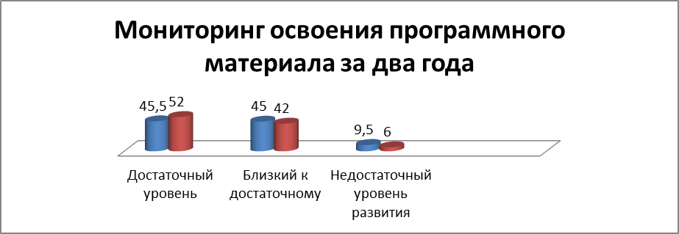

Анализ качества знаний по отдельным областям позволяет выстроить следующий рейтинговый порядок:
I. Художественно-эстетическое развитие (92,4%);
II. Социально-коммуникативное развитие – (96,3%);
III. Познавательное развитие – (96%);
IV. Речевое развитие (92, 4%);
V. Физическое развитие – (83, 2%).
Итоги мониторинга показывают рост усвоения программного материала детьми, т.е. прослеживается положительная динамика развития ребенка по всем видам деятельности. В основном показатели выполнения программы лежат в пределах высокого и среднего уровня.
Правильно организованная систематическая работа, создание полноценной развивающей среды для развития творческой познавательной активности, инициатива, желание достижения цели, успешная реализация программно-методического комплекса дают положительные результаты в воспитании и развитии детей, о чем говорят результаты мониторинга.
В целом по МАДОУ «Верхнекетский детский сад» можно отметить, что работа по основной образовательной программе, построенной с учетом примерной основной образовательной программе дошкольного образования «От рождения до школы» / Под редакцией Н.Е. Вераксы, Т.С. Комаровой, М.А. Васильевой. – М.: МОЗАИКА-СИНТЕЗ, 2015г. благотворно сказывается на результатах итогового мониторинга. Таким образом, образовательная деятельность в МАДОУ реализуется на достаточном уровне.
Педагоги МАДОУ являются постоянными участниками образовательных порталов различного уровня - международного «Образовательный портал «Продленка»; всероссийского (Издательство «Основа» журнал «Коррекционная работа в ДОУ», социальная сеть работников образования nsportal.ru, свой мини-сайт); муниципального и уровня МАДОУ, где публикуют свои учебно – методические разработки.
Инновационная и экспериментальная деятельность
МАДОУ «Верхнекетский детский сад»
№  п\п | Наименование площадки | Тема | Основание | Образовательный результат
1. | Центр экологического образования» (срок действия до 31.12.2020г) | Развитие экологических компетенций дошкольников через практическую деятельность на приусадебном участке. | Распоряжение Департамента образования Томской области № 477-Р от 15.08.2014г | Реализация проектов: Родному поселку чистоту и уют»  - «Подкорми птиц зимой»  - «Рости росток» и др.  экспериментирование на участке ДОУ в летний период)  - Огород на подоконнике  (экспериментирование в зимней период времени  -«Вместе весело шагать». «Ступеньки вверх от Я до МЫ» (социально – коммуникативное развитие, через трудовую экологическую, продуктивную деятельность).
2. | «Модернизация математического образования на дошкольном уровне общего образования в соответствии с Концепцией развития математического образования в России на основе комплексной программы математического развития «Мате: плюс» | Реализация Программы математического образования «Мате: плюс» по внедрению использования учебно-методического комплекса «Мате: плюс. Математика в детском саду». | Приказ № 36 от 23.09.2016г. ФГБНУ «Институт изучения детства, семьи и воспитания Российской академии образования» | Использование УМК «Мате: плюс» учитывая индивидуальные потребности отдельных категорий детей, в том числе с ОВЗ;  обучающие семинары с пакетом методических документов
3. | Экспериментальная площадка по повышению качества предоставляемых дошкольных образовательных услуг, поиска и использования в работе новых технологий, нетрадиционных форм работы с родителями для реализации ФГОС ДО( срок действия до 31.12.2018г) | Создание, в рамках социального партнерства с семьей, открытого дошкольного учреждения, обеспечивающего эффективное взаимодействие всех участников образовательного процесса, посредством внедрения интерактивных форм | Приказ № 405  от 25.09.2017г Федерального государственного автономного учреждения «Федеральный институт развития образования» Минобрнауки России | Практическое освоение новых подходов к организации партнерского взаимодействия педагогов с родителями воспитанников. Практико-ориентированная методическая помощь педагогам  Профессиональная компетентность педагогов по внедрению ФГОС ДО
В экспериментальной площадке ФИРО участвуют группы младшего возраста с 3-4 лет - 8 групп в количестве 123 воспитанников и их родителей (законных представителей). В течение учебного года родители с детьми работали с «Детским календарем», в который включены важнейшие для развития ребенка виды деятельности: игра, продуктивная, познавательно-исследовательская деятельности и чтение художественной литературы, которые пропорционально и равномерно распределены в течение всего месяца и логически связаны друг с другом.
Внутреннее развитие образовательных организаций, реализующих программы дошкольного образования, идет в соответствии с Программами развития, годовым планом и требованиями ФГОС ДО. Руководители образовательных организаций с дошкольным образованием стараются определять приоритеты развития, обеспечивающие безопасное и комфортное пребывание воспитанников дошкольного возраста, эффективную организацию образовательной деятельности.

Общее образование
Повышение качества образования
В Верхнекетском районе функционирует семь средних школ с четырьмя филиалами (МБОУ «Белоярская СОШ №1» с филиалами МБОУ «Белоярская СОШ №1» в с. Палочка и в п. Лисица, МАОУ «БСШ №2», МБОУ «Катайгинская СОШ», МБОУ «Степановская СОШ», МБОУ «Клюквинская СОШИ» и филиалы МБОУ «Клюквинская СОШИ» в п. Центральный, Дружный, МБОУ «Сайгинская СОШ», МБОУ «Ягоднинская СОШ» ).
В 2017- 2018 учебном году в школах района обучалось 1928 обучающихся (с УКП), в том числе 1158 человек в р.п. Белый Яр - в 2-х школах и 770 человек в 6 сельских школах, 2 из которых – малокомплектные. В малокомплектных школах обучалось 184 учащихся, что составляет 9,5 % от общего количества учащихся в районе.
Муниципальная система общего образования Верхнекетского района представлена следующими характеристиками:
- численность учащихся на начало 2017-2018 учебного года составила 1892 человека;
- доля общеобразовательных организаций, перешедших на электронный документооборот, (электронные системы управления) от общего числа общеобразовательных организаций составляет 100%;
- отличников учебы - 134 человека (7,1 % от общего числа учащихся);
- обучающихся, успевающих на «4» и «5» -603 человека (31,9 % от общего количества учащихся);
- неуспевающих - 12 человек (0,6 % от общего количества учащихся);
- неаттестованных - 8 человек (0,4 % от общего количества учащихся).
- качественная успеваемость в общеобразовательных организациях по итогам 2017-2018 учебного года составила 39,0 %, что на 3,4 % меньше, чем в предыдущий учебный год.

Качественная успеваемость в средних школах
Верхнекетского района за 3 года (% от общего количества)

Показатель «качественная успеваемость» района рассчитан с учетом качественной успеваемости МКОУ «Дружнинская НОШ» (71,4 %) до перехода в качестве филиала к Клюквинской СОШИ.
По итогам среднего общего образования в Верхнекетском районе 12 выпускников получили медаль «За особые успехи в учении». В динамике за три последних года показатель выглядит следующим образом:

Государственная итоговая аттестация выпускников
На территории Верхнекетского района во время итоговой государственной аттестации в 11 классах работало 5 пунктов проведения экзамена (ППЭ): самый крупный - МБОУ «Белоярская СОШ №1» (в этом пункте сдавали экзамены учащиеся из МБОУ «Белоярская СОШ №1», МАОУ «БСШ №2», МБОУ «Ягоднинская СОШ»), затем пункты МБОУ «Катайгинская СОШ», МБОУ «Степановская СОШ», МБОУ «Сайгинская СОШ», МБОУ «Клюквинская СОШИ».
Во всех ППЭ во время проведения экзаменов находились сотрудники полиции, медицинские работники, за проведением экзаменов следили общественные наблюдатели - жители поселений, которые не являлись работниками образовательных организаций и не имели детей в выпускных классах. Общественные наблюдатели были аккредитованы Государственной экзаменационной комиссией (ГЭК) Томской области. Кроме этого в МБОУ «Белоярская СОШ №1» во время проведения ГИА присутствовал федеральный наблюдатель.
Проверка экзаменационных работ участников ЕГЭ проводится ФГБУ «Федеральный центр тестирования», в том числе проверка обезличенных копий бланков с ответами участников ЕГЭ на задания экзаменационной работы с развернутым ответом.
Выпускников 2017-2018 учебного года, участвовавших в Государственной итоговой аттестации в форме ЕГЭ из общеобразовательных организаций Верхнекетского района - 85, четыре выпускника проходили ГИА в форме ГВЭ. Досрочная государственная (итоговая) аттестация в форме ЕГЭ в общеобразовательных учреждениях Верхнекетского района не проводилась. Случаев присутствия в дни проведения экзаменов в пунктах проведения посторонних, неуполномоченных лиц, а также лиц, которые не могли быть привлечены в качестве организаторов экзаменов, зафиксировано не было, факты фальсификации результатов ЕГЭ, в том числе выполнения заданий не его участниками не установлены, пропуск в аудитории осуществлялся по предъявленным паспортам. Обеспечение информационной безопасности при доставке, хранении и использовании экзаменационных материалов, в том числе их хранение в пунктах проведения экзамена, осуществлялось согласно порядку, определенному приказами по общеобразовательным организациям Верхнекетского района, доставка экзаменационных материалов во все общеобразовательные организации Верхнекетского района производилась вовремя, независимо от их отдаленности. Материалы к экзаменам доставлялись централизованно, были запакованы в сейф-пакеты, которые содержали: диски с программным обеспечением и возвратно - доставочные пакеты. КИМы и индивидуальные пакеты распечатывались в аудитории перед камерами. Во время проведения государственной итоговой аттестации в форме ЕГЭ удалений с экзамена выпускников не зафиксировано, решений об отмене результатов участников ЕГЭ принято не было. По итогам ЕГЭ - 2018 четыре выпускника не прошли итоговую государственную аттестацию, следовательно не получили аттестаты о среднем образовании.
В нашем районе ЕГЭ сдавали по таким предметам как химия, биология, информатика и ИКТ, физика, география, обществознание, история, литература, иностранный язык (английский). Самыми популярными экзаменами по выбору стали обществознание, биология, самыми не популярными – информатика и ИКТ.

Сравнительная таблица сдачи предметов по выбору (с 2015 по 2017 г. )

 | 2016 год | 2017 | 2018
ВЫПУСКНИКИ (чел.) | 80 | 80 | 85
Предметы по выбору
география | 6 | 7 | 10
история | 8 | 11 | 10
информатика | 5 | 1 | 9
обществознание | 25 | 46 | 23
физика | 17 | 8 | 10
химия | 6 | 8 | 7
биология | 11 | 17 | 14
литература | 0 | 0 | 4
Иностранные языки | 0 | 0 | 1

Результаты ЕГЭ – 2018

Предмет/  средний балл | Русский язык | Математика  (профиль) | Математика  (база) | Информатика | География | Химия | История | Обществознание | Физика | Биология | Литература | Иностранный язык
БСШ №1 | 69,9 | 52,9 | 4,5 | 50,5 | 78,0 | 73,5 | 56,8 | 51,9 | 48,3 | 50,9 | 54,7 | 72,0
БСШ №2 | 76,2 | 44,0 | 4,6 | 45,8 | 62,3 | 64,5 | - | 63,3 | 66,0 | 48,8 | - | -
Катайгинская СОШ | 61,1 | 32,3 | 4,5 | - | 53,0 | - | 65,0 | 79,0 | 23,0 | - | - | -
Степановская СОШ | 52,1 | 33,3 | 4,3 | 23,5 | - | - | 55,0 | 38,7 | 43,0 | - | - | -
Клюквинская СОШИ | 61,7 | 46,6 | 3,9 | - | - | 71,0 | 64,0 | 57,0 | - | - | - | -
Сайгинская СОШ | 59,5 | - | 4,0 | - | - | - | - | - | - | - | - | -
Ягоднинская СОШ | 62,3 | 59,7 | 3,8 | - | 59,2 | 54,5 | - | - | 62,5 | 57,0 | 47,0
РАЙОН | 66,2 | 48,2 | 4,3 | 41,9 | 61,4 | 65,1 | 58,2 | 53,8 | 49,3 | 51,0 | 52,8 | 72,0

Выпускников 2017-2018 учебного года, набравших по итогам единого государственного экзамена 80 баллов и более, - 19 человек. Сто баллов по русскому языку получила Гребенкина Анастасия, учащаяся МАОУ «БСШ № 2».
№ | ФИО | Общеобразовательное учреждение | Предмет | ЕГЭ (баллы)
1. | Алексенко Алексей | МБОУ «Белоярская СОШ №1» | Химия | 92
1. | Алексенко Алексей | МБОУ «Белоярская СОШ №1» | Русский язык | 87
2. | Голубева Виктория | МАОУ «БСШ №2» | Русский язык | 91
3. | Хохлова Юлия | МБОУ «Белоярская СОШ №1» | Русский язык | 91
4 | Гребенкина Анастасия | МАОУ «БСШ №2» | Русский язык | 100
5 | Ахременко Евгения | МБОУ «Белоярская СОШ №1» | Русский язык | 96
6 | Зорина Дарья | МАОУ «БСШ №2» | Русский язык | 91
7 | Исупова Руслана | МАОУ «БСШ №2» | Русский язык | 96
8 | Васильева Елена | МБОУ «Белоярская СОШ №1» | Русский язык | 89
9 | Кузнецова Ирина | МБОУ «Белоярская СОШ №1» | Русский язык | 89
10 | Мамзина Вероника | МБОУ «Белоярская СОШ №1» | Русский язык | 89
11 | Моженкова Кристина | МБОУ «Белоярская СОШ №1» | Русский язык | 89
12 | Плотникова Юлия | МБОУ «Белоярская СОШ №1» | Русский язык | 89
13 | Панкратова Кристина | МБОУ «Ягоднинская СОШ» | Русский язык | 87
14 | Буданов Илья | МАОУ «БСШ №2» | Русский язык | 87
15 | Мережкина Ксения | МБОУ «Белоярская СОШ №1» | Русский язык | 87
16 | Вовк Анна | МБОУ «Белоярская СОШ №1» | Русский язык | 87
17 | Иванова Ольга | МБОУ «Белоярская СОШ №1» | Русский язык | 82
18 | Жирнова Вероника | МБОУ «Клюквинская СОШИ» | Русский язык | 82
19 | Козлов Максим | МБОУ «Ягоднинская СОШ» | Русский язык | 80
19 | Козлов Максим | МБОУ «Ягоднинская СОШ» | Физика | 80

Количество высокобалльников в организациях Верхнекетского района за 3 последних года (по предметам)

В 9 классе учащиеся проходили итоговую государственную аттестацию в форме ОГЭ (основной государственный экзамен). К сдаче экзаменов были допущены 138 учащихся, из них ОГЭ в форме ГВЭ сдавали 31 человек. Впервые в 2018 году девятиклассники проходили пробную процедуру допуска к ОГЭ – собеседование по русскому языку. В 2019 году эта процедура будет обязательной для допуска к ГИА. Для учащихся с ОВЗ необходимо было сдать 2 экзамена (русский язык и математику), для остальных выпускников – 2 основных и 2 по выбору, при этом результат экзамена по выбору влиял на получение аттестата. Процедура проведения итоговой государственной аттестации в 9 классе была максимально приближена к ЕГЭ. Два учащихся не прошли ГИА, пересдача для них - в сентябре 2018 года.
Результаты сдачи ОГЭ в 2018 году
Предмет/  средний балл | Русский язык | Русский язык, ГВЭ | Иностранный язык | Математика | Математика, ГВЭ | Химия | Обществознание | Литература | Информатика | Физика | География | История | Биология
БСШ №1 | 30,3 | 12,1 | - | 17,7 | 4,8 | 19,0 | 25,0 | - | 12,8 | 25,0 | 23,4 | 19,0 | 25,9
БСШ №2 | 27,5 | 12,0 | 32,0 | 13,7 | 5,1 | - | 22,4 | - | 10,5 | - | 20,0 | - | 19,1
Степановская СОШ | 30,9 | 11,6 | - | 13,9 | 4,2 | 18,0 | 21,7 | - | - | 24,7 | 19,7 | 19,0 | 18,9
Сайгинская СОШ | 28,1 | 16,0 | - | 17,7 | 7,0 | - | 21,3 | - | - | 27,5 | 23,0 | 21,0 | 20,0
Клюквинская СОШИ | 30,1 | 13,0 | - | 15,5 | 4,0 | 26,0 | 23,8 | - | 10,5 | 27,0 | 24,3 | - | 17,5
Ктайгинская СОШ | 30,9 | 12,8 | - | 16,1 | 7,5 | - | 25,0 | - | - | 18,7 | 25,1 | - | -
Ягоднинская СОШ | 31,5 | 11,5 | - | 15,0 | 4,0 | - | 20,0 | 28,1 | 22,0 | 35,0 | 20,0 | - | 17,3
РАЙОН | 28,9 | 12,3 | 32,0 | 15,6 | 5,2 | 21,6 | 23,5 | 28,0 | 11,2 | 23,3 | 21,7 | 19,3 | 20,5

Переход на федеральные государственные стандарты

В школах разработаны и успешно реализуются основные образовательные программы начального общего образования в соответствии с ФГОС, особенностями образовательных организаций, контингентом детей, территориальной расположенностью и условиями жизни населения. 100% учителей и педагогических работников прошли курсы повышения квалификации для работы по ФГОС.
В 2017/2018 учебном году 5, 6 и 7 классы всех школ района, а также 8 классы МБОУ «БСШ №1» (пилотная площадка) продолжили работу по ФГОС ООО. В школах созданы все условия для работы по новым федеральным государственным образовательным стандартам: кабинеты оснащены современным техническим оборудованием, обустроены и подключены к сети Интернет компьютерные классы, работают цифровые лаборатории, все педагоги, работающие в этих классах, прошли курсовую подготовку для работы по новым ФГОС. Обновляется нормативная база, сопровождающая процесс введения ФГОС ООО, внесены изменения и дополнения в локальные акты, регламентирующие установление заработной платы педагогических работников и руководителей ОО.
В этом учебном году педагоги МБОУ «БСШ №1» в рамках стажировочной площадки «Отработка новых технологий и содержания обучения и воспитания в соответствии с ФГОС» продолжили работу в данном направлении: организовали и провели плановый (второй) обучающий семинар практической направленности для педагогов муниципалитета «Организация внеурочной деятельности в рамках реализации ФГОС ООО: первые итоги и перспективы». Опытом в данном направлении, приобретенным в ходе реализации ФГОС ООО, поделились для педагогов района в том числе и учителя Сайгинской школы.
С момента введения ФГОС в муниципалитете ежегодно проводится единая комплексная контрольная работа, которая в динамике показывает сформированность у учащихся универсальных учебных действий, ключевых умений, позволяющих успешно продвигаться в освоении учебного материала на следующем этапе обучения. Результаты ЕККР подробно обсуждаются в рамках секции учителей начальных классов.
Во всех классах, обучающихся по новым ФГОС, реализуются программы по внеурочной деятельности, затрагивающие все ее направления: спортивно-оздоровительное, духовно-нравственное, социальное, общеинтеллектуальное, общекультурное. В среднем по району количество учебных часов на внеурочную деятельность на один класс составляет: по начальной школе - 6ч., по основной – 6,3 ч. из 10 возможных.
Соотношение количества ставок, выделяемых на реализацию внеурочной деятельности за два последних года представлены в таблице:

№ | Педагогические ставки | Количество ставок
№ | Педагогические ставки | 2016 год | 2017 год
1. | Общее количество педагогических ставок в общеобразовательных организациях (по штатному расписанию) | 260,064 | 280,05
2. | Из них, выделенных на реализацию внеурочной деятельности | 21,32 | 19,17

Обеспеченность педагогическими кадрами

  - Общее образование
Муниципальная система образования Верхнекетского района представлена 430 работниками, из которых 200 являются педагогическими, а 168 – учителя. Административный корпус составляет 30 человек, 8 из которых директора. 20 – заместители директоров, 2 – руководители филиалов.

Из 200 педагогических работников 145 (73%) имеют высшее образование, 127 (64%) – высшее педагогическое. Среднее профессиональное образование имеют 38 (19%) педагогов, из них среднее педагогическое – 32 (16%).

Таким образом, 41 работник осуществляющий свою рабочую деятельность в муниципальной системе образования Верхнекетского района, не имеет специального педагогического образования, и это составляет 20,5% от общего количества педагогических работников муниципалитета, и, является на сегодняшний день одной из острых проблем в районе.
На 20.09.2017 г. 34 педагога (17%) имели высшую квалификационную категорию, 57 – первую, что составило 29% от общего количества педагогических работников. В течение 2017/2018 учебного года в Главную аттестационную комиссию поступило 35 заявлений о присвоении квалификационных категорий и все они были удовлетворены. Кроме того, 8 педагогов получили первую и высшую квалификационные категории на основании Отраслевого соглашения между Департаментом общего образования Томской области и Томской территориальной организацией Профсоюза работников народного образования и науки РФ на 2015-2018 г. г. Таким образом, на конец учебного года 67% педагогов имели квалификационные категории.
Согласно новым федеральным государственным образовательным стандартам непрерывность профессионального развития работников организации, осуществляющей образовательную деятельность, реализующей основную образовательную программу основного общего образования, должна обеспечиваться освоением работниками организации, осуществляющей образовательную деятельность, дополнительных профессиональных программ по профилю педагогической деятельности не реже, чем один раз в три года.
Вместе с тем, статистика показывает, что только 15 руководителей из 20 (директор, заместитель директора) в течение трех последних лет прошли повышение квалификации или профессиональную подготовку, 82 педагога (41%), из них – 67 учителей (40%). Это еще одна проблема в части исполнения Российского законодательства в сфере образования.

  - Дополнительное образование

Распределение квалификационных категорий среди педагогических работников РДТ

Распределение квалификационных категорий среди педагогических работников ДШИ

  - Дошкольное образование
Кадровый состав, обеспечивающий реализацию основной образовательной программы дошкольного образования.
Возрастной ценз педагогических работников МАДОУ «Верхнекетский детский сад» (%)

Стаж педагогической работы (%)

Образование (%)

Квалификационные категории %

Средний возраст педагогов – 43 года.
Все педагоги своевременно повышают свой профессиональный уровень на курсах повышения квалификации в ТОИПКРО, РЦРО, ТГПК, курсы профессиональной переподготовки кадров в ТГПУ и проходят аттестационные испытания.
Анализ работы системы дошкольного образования в Верхнекетском районе в 2017-2018 учебном году показывает её стабильную организацию и функционирование в условиях современных требований. Педагоги дошкольного образования формируют новую образовательную среду в соответствии с ФГОС ДО, гибко реагируют на меняющиеся запросы родителей, выстраивают отношения с социальными партнерами для привлечения дополнительных образовательных ресурсов. МАДОУ «Верхнекетский детский сад» (директор Березкина М.Л.) на протяжении многих лет сохраняет высокий авторитет в профессиональном сообществе педагогов Томской области, потребителей муниципальной услуги (родителей, законных представителей). Высокую оценку о профессиональной деятельности получили от ученых в области дошкольного образования ФБГУ «Федеральный институт развития образования» г. Москва.

Аттестация педагогических работников в 2017/2018 учебном году

В течение 2017/2018 учебного года в Главную аттестационную комиссию поступило 35 личных заявлений о присвоении квалификационных категорий и 8 представлений от руководителей образовательных организаций муниципалитета о присвоении квалификационных категорий на основании Отраслевого соглашения между Департаментом общего образования Томской области и Томской территориальной организацией Профсоюза работников народного образования и науки РФ на 2015/2018 г. г. в упрощенной форме. Таким образом, за 2017/2018 учебный год 43 педагога получили квалификационные категории (первую и высшую), 13 из которых получили квалификационную категорию впервые.

Сопровождение и поддержка одаренных и талантливых детей
Работа с одаренными детьми – одно из приоритетных направлений работы муниципальной системы образования, целью которой на протяжении последних лет является выявление и развитие природного таланта школьников Верхнекетья. В течение 2017/2018 учебного года с целью выявления и поддержки одаренных и талантливых детей проведено немало мероприятий:
- IV районная научно-исследовательская конференция дошкольников «Умники и умницы»;
- IX районный фестиваль детского творчества «Солнышко в ладошках»;
- IX олимпиада дошкольников «По дороге знаний»;
- IV районный конкурс «Жемчужины детского сада»;
- Районная экологическая олимпиада для дошкольников;
- Районный фестиваль технического творчества для дошкольников
«Инженер – ИК »;
- Районная научно практическая конференция младших школьников «Мой первый проект. Таланты нового века»;
- VII районный конкурс «Ученик года 2018»;
- Районная предметная олимпиада для учащихся 5-6 классов;
- Районная сетевая олимпиада младших школьников по русскому языку, математике, литературному чтению и окружающему миру;
- Районный конкурс технического творчества «Я - Конструктор» и др.
Необходимо отметить, что в 2017/2018 учебном году изменен формат проведения муниципального олимпиадного центра. В мае 2018 года состоялась первая установочная сессия для 20 пятиклассников из 5 школ муниципалитета на базе Клюквинской школы-интерната, как одной из самых высокотехнологичных школ района. В течение 2-х дней дети были погружены в атмосферу науки и творчества. Питание и проживание в пришкольном интернате было организовано за счет средств, выделяемых на каникулярный отдых. Особенность проведения данной сессии в том, что впервые набрана команда одаренных школьников, которые в течение четырех лет будут осваивать углубленные программы гуманитарного и естественно-математического образования, направленные на развитие детской одаренности в данных сферах. Помимо этого дети посредством тренинговых занятий будут проходить социализацию, учиться жить в коллективе, самостоятельно принимать решения в разных жизненных ситуациях под руководством опытных специалистов. Опыт проведения первой сессии показал, что дети высоко оценили уровень подготовки и проведение первой установочной сессии МОЦ. Исходя из сказанного выше, можно сделать вывод, что в муниципалитете создаются благоприятные условия для развития интеллекта, исследовательских и конструкторских навыков, творческих способностей и личностного роста одаренных и талантливых детей (независимо от дохода семьи).
Работа с родителями
Единство деятельности семьи и школы, эффективность и действенность работы с родителями (законными представителями) определяется через системную работу школы с родителями. Цель данной работы - углубить и разнообразить формы взаимодействия и сотрудничества школы и родителей, повысить ответственность родителей за процесс воспитания своих детей, заинтересовать их в положительном результате образовательного процесса, содействовать повышению авторитета родителей в семье. Согласно новому закону «Об образовании в Российской Федерации» родители (законные представители) являются полноправными участниками образовательных отношений, и поэтому, Управление образования уделяет работе с родителями (законными представителями) большое внимание. Так, согласно плану работы муниципальной системы образования Верхнекетского района в 2017/2018 учебном году проведен ряд мероприятий, направленных на улучшение отношений между детьми, родителями и школой:
- районная практическая конференция с родителями «Изобретаем, строим, выращиваем»;
- III районная семейная творческо-интеллектуальная олимпиада «Умка»;
- Районное родительское собрание «Мы в ответе за свои поступки».
Собрание проходило в дистанционной форме в режиме ВКС. Целью проведения родительского собрания стала профилактика правонарушений среди несовершеннолетних в летний период – «Безопасное лето 2018». В собрании приняли участие 142 родителя (законных представителя) из шести средних школ района. В ходе собрания, согласно заявленной программе проведения, перед родительской общественностью с анализом профилактической работы за 2017/2018 учебный год выступила начальник Управления образования Администрации Верхнекетского района Т. А. Елисеева. Помощник прокурора района А. А. Гаврюшкова-Рубчевская разъяснила родителям об ответственности несовершеннолетних за совершенные правонарушения и преступления. Заместитель начальника ОМВД РФ по Верхнекетскому району, майор полиции, А. С. Матвеев перечислил меры профилактического характера, направленные на законопослушное поведение подростков, применяемые к несовершеннолетним на территории района с целью предупреждения подростковой преступности. Секретарь Комиссии по делам несовершеннолетних и защите их прав М. Н. Сенчихина озвучила статистические данные о совершенных преступлениях и правонарушениях и донесла до сведения родителей (законных представителей) порядок информирования правоохранительных органов о происшествиях, совершенных на территориях поселений (школ) со стороны обучающихся, их родителей (законных представителей) в случае их совершения. По итогам родительского собрания принято решение обеспечить занятость в период летних каникул и в вечернее время детей из семей, находящихся в социально опасном положении, состоящих на внутришкольном учете, на учете в комиссии по делам несовершеннолетних и защите их прав и других формах учета, а также усилить контроль родителей (законных представителей) за соблюдением временного режима детьми во время летних каникул.

Формирование кадрового резерва муниципальной системы образования.

В современных условиях функционирование и развитие образовательных организаций во многом зависит от руководства педагогическим коллективом. Потенциал коллектива является тем самым ресурсом, который повышает эффективность деятельности школы, детского сада, учреждения дополнительного образования. В процессе совершенствования качества образования особенно важным становится сочетание двух тенденций:
- сохранение традиций, преемственности;
- инновационные процессы, происходящие в образовательных организациях.
В этом плане важнейшую позицию занимает формирование резерва руководящих кадров, качество профессиональной подготовки руководителей и педагогов.
В целях развития образования необходимо уделять внимание представлению педагогам, входящим в состав резерва руководящих кадров, как опыта педагогической инновационной деятельности, так и эффективного управленческого опыта.
С целью своевременного замещения вакантных должностей руководителей муниципальных образовательных организаций МО "Верхнекетский район", стимулирования повышения профессионализма и деловой активности работников муниципальной системы образования приказом Управления образования Администрации Верхнекетского района был утвержден Порядок формирования и подготовки резерва управленческих кадров в системе образования Верхнекетского района. Всего на текущий момент в резерве состоит 12 человек, зачислено на новую трехлетнюю программу обучения - 10 человек.
Подготовка лиц, зачисленных в резерв, проходит в соответствии с утвержденной программой. В течение учебного года Управлением образования проводятся утвержденные мероприятия, направленные на повышение профессионализма резервистов. Новой программой предусмотрена 12-тичасовая практическая стажировка для лиц, зачисленных на обучение.
За прошедший учебный год проведено 2 заседания.
Первое - «Формирование учебного плана общеобразовательной организации» прошло на базе МБОУ «Клюквинская СОШИ», где по заявленной теме выступила директор МБОУ «Клюквинская СОШИ» Т.И. Чумаченко с докладом «Программа развития – стратегический документ перспективного развития образовательной организации», далее педагоги стали участниками практического занятия по теме семинара «Разработка документов программно-целевого управления», разделившись на три группы. Модераторами выступили Чумаченко Т.И., директор МБОУ «Клюквинская СОШИ» и Стародубцева А.А., заместитель начальника Управления образования. Группы педагогов с помощью памяток разрабатывали различные мини-проекты по теме семинара, в конце практического занятия прошла публичная защита разработанных проектов, результаты коллегиально обсуждены и приняты к сведению. Резервисты получили пошаговую памятку «Как написать программу развития школы». «Практические занятия, которые включены в программу,- это новое для управленческого Резерва, и именно они очень помогают в практической работе» - отметили участники заседания.

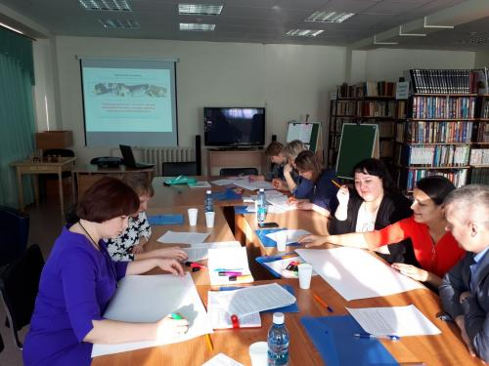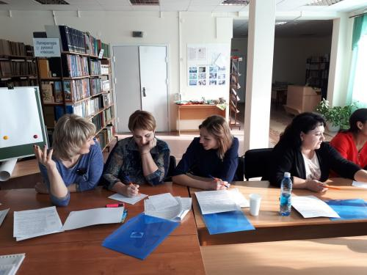
Второе – «Эффективные способы взаимодействия в коллективе для решения актуальных стратегических задач образовательной организации» прошло на базе МАДОУ «Верхнекетский детский сад».
По заявленной теме выступили директор МАДОУ «Верхнекетский детский сад» М.Л. Березкина и старший воспитатель С.С. Красикова с докладом ««Командная работа как эффективный способ взаимодействия педагогического коллектива для решения стратегических задач». Далее «резервисты» стали участниками образовательного процесса через представление опыта работы педагога-психолога В.И. Русских по теме «Индивидуальный подход в работе с ребёнком, имеющим речевые отклонения», открытого занятия с детьми с ОВЗ воспитателя О.А. Филимоновой по теме «Индивидуальный и дифференцированный подход в подборе дидактического материала в работе с детьми ОВЗ», открытого занятия учителя-логопеда М.Р. Головня по теме «Логоритмика». Затем участники заседания стали участниками практического занятия по теме семинара «Разработка документации по работе с детьми ОВЗ». Модератором выступила Н.Н. Привалова, педагог-психолог высшей квалификационной категории. Наталья Николаевна познакомила присутствующих с документацией, по которой работают воспитатели и «узкие» специалисты детского сада с детьми, в отношении которых необходима реализация адаптированных образовательных программ, познакомила с их видами и рассказала о работе с родителями-участниками образовательного процесса. Две группы педагогов с помощью шаблона разрабатывали мини-проекты по теме семинара, в конце практического занятия прошла публичная защита разработанных проектов.

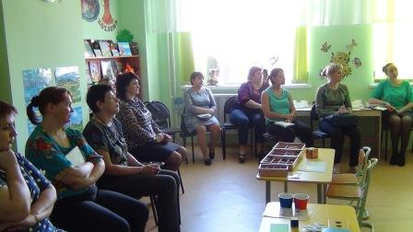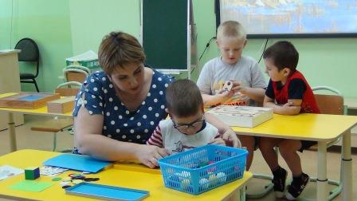
Актуальность работы с резервом руководящих кадров способствует решению задачи формирования профессиональной команды руководителей в системе образования муниципалитета как необходимого условия повышения качества образования, эффективного функционирования и инновационного развития образовательных учреждений.

Работа с молодыми специалистами.

Кадровое обеспечение профессионально подготовленными работниками всех образовательных организаций - одна из приоритетных задач муниципальной системы образования. Успех реализации этой задачи в значительной мере зависит от правильного выбора механизмов и технологий ее решения.
По состоянию на 01.01.2018 в муниципальных общеобразовательных организациях работало 55 педагогов в возрасте до 35 лет (20,98% от общего количества педагогических работников), из них имеют статус молодого специалиста - 19, стаж от 0 до 3 лет - 21 (12,96% от общего количества педагогических работников). У 24 педагогов разработана программа индивидуальной профессиональной адаптации, 25 человек имеют наставника в ОО, 18 - являются участниками муниципальной программы профессионального развития молодых учителей, 1- региональной программы "Три горизонта".
18 молодых педагогов имеют доплату за статус молодого специалиста, 15 - получают дифференцированную стипендию Губернатора.
В целях создания условий для роста профессионального мастерства молодых педагогов, удовлетворения их социальных запросов и закрепления специалистов данной категории на местах Управлением образования на протяжении ряда лет координируется работа действующего Клуба молодого учителя, ведется планомерная работа по привлечению и закреплению молодых специалистов в образовательные организации района. В школах развито наставничество, в рамках занятий КМУ представляется опыт учителей-стажистов, победителей конкурсов профессионального мастерства. Программа сопровождения молодого педагога в Клубе молодого учителя рассчитана на 3 года с представлением собственного опыта на завершающем занятии.
В 2017/2018 году на базе МБОУ «Белоярская СОШ № 1 проведен во второй раз муниципальный конкурс для молодых педагогов и их наставников «Педагогический союз», участниками которого стали представители 7 школ Верхнекетского района. Идея проекта: создание условий личностного роста молодого педагога через систему организации наставничества в образовательной организации с целью адаптации и развития его профессиональных качеств.
Миссия школы меняется, отвечая на запросы динамично развивающегося общества и вызовы времени. Каким должен быть современный учитель, обсудили на II Межрегиональном форуме молодых педагогов «Молодой профессионал Сибири», прошедшем в середине октября 2017 года в Томске. В нем приняли участие более 400 делегатов из 10 сибирских регионов — Алтайского и Красноярского краев, Республик Алтай, Бурятия, Хакасия, Иркутской, Новосибирской и Омской областей и, конечно же, жители Томской области, в том числе и молодые педагоги Верхнекетья. «Будущее в руках тех, кто учит и учится» — так была обозначена главная тема форума, в рамках которого прошло 26 образовательных событий, прозвучало семь открытых лекций ведущих ученых, состоялось знакомство с моделями четырех авторских школ. Также участники провели марафон проектов молодых учителей, посетили восемь интерактивных площадок в образовательных организациях, имеющих статус ресурсно-внедренческих центров инноваций или федеральных инновационных площадок Министерства образования и науки РФ. В рамках данного форума система работы с молодыми педагогами на уровне муниципалитета была представлена заместителем начальника Управления образования Администрации Верхнекетского района А. А. Стародубцевой.
Муниципальный опыт организации наставничества показывает системную работу по адаптации, профессиональному становлению и развитию молодых учителей, включающую как традиционные, так и инновационные формы, технологии и методы работы.
ОГБУ «Региональный центр развития образования» в период с 18 сентября по 21 ноября 2017 г. проведен второй региональный конкурс «Педагогические горизонты» для молодых учителей. В нем приняли участие 50 учителей из 11 муниципалитетов области. В число этих 50 вошли 3 представителя он нашего района. 20 человек из 6 муниципалитетов вышли в финал. В число финалистов вошли все наши участники: Филиппова Надежда Алексеевна, учитель МБОУ «Белоярская СОШ №1», Батаева Екатерина Владимировна, учитель МБОУ «Сайгинская СОШ», Ленев Александр Николаевич, учитель МБОУ «Клюквинская СОШИ». Десять финалистов стали победителями. Филиппова Надежда Алексеевна, учитель МХК МБОУ «Белоярская СОШ №1» вошла в десятку лучших!
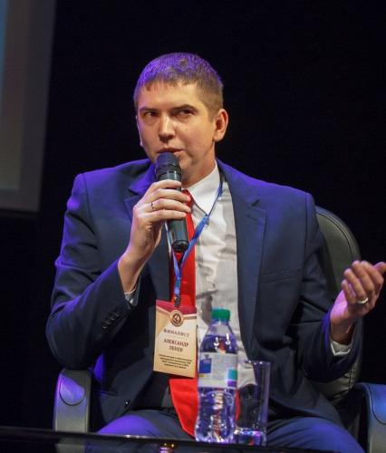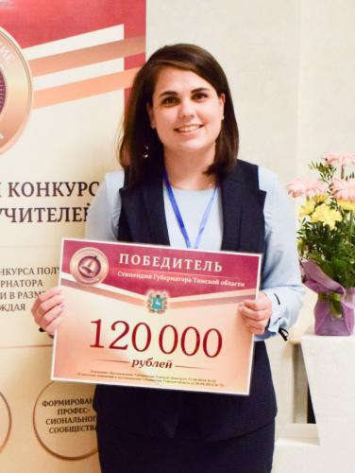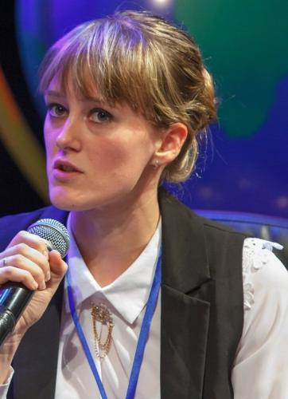

Молодые педагоги активны не только в профессиональной деятельности: учителя принимают участие в конкурсах на лучшие молодежные социальные проекты Томской области. Самыми активными являются молодые учителя Катайгинской школы: в течение ряда лет их проекты занимают призовые места, привлеченные средства позволяют разнообразить досуг детей и взрослых в поселке. На сходе граждан в январе 2018 года было принято решение о благоустройстве территории здания, на базе которого в 2016 и 2017 годах реализован проект «Оранжевое лето» по организации досуга детей и молодёжи в летний период времени. Планируется обустройство досугового пространства «КОСМОС» (Кто Очень Скучает — Может Отдохнуть со Смыслом), где будут установлены детская игровая площадка и спортивный комплекс, а так же построены беседки для занятия творчеством на свежем воздухе.
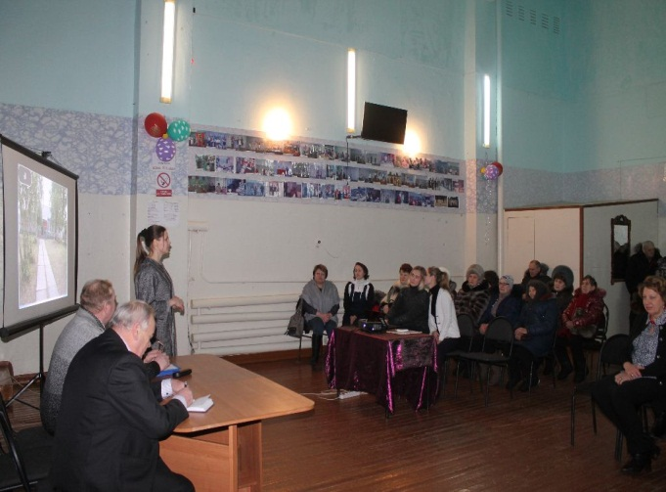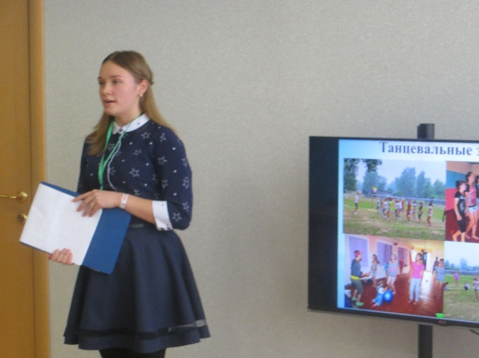
Молодые учителя – активные участники областных мероприятий: ежегодного слета молодых учителей Томской области, целью которого является создание условий для развития творческого потенциала и самореализации молодых учителей, формирование проектной культуры и коммуникативных компетенций, привлечение внимания общественности к проблемам молодых педагогов; региональной программы профессиональной адаптации «Три горизонта», целью которой является обеспечение эффективной профессиональной адаптации молодых учителей, организация поддержки в развитии профессиональных навыков молодых учителей, оценка потенциала и планирование дальнейшего профессионального и карьерного развития молодых учителей, развитие практики наставничества.
Педагоги района продолжают пятый год изучать новые образовательные практики за пределами субъекта РФ Томской области. Команды из образовательных организаций района уже побывали в г. Красноярске, Пермском крае, республике Татарстан, Воронежской области. С целью углубления теоретических знаний для применения в практической работе по применению профессиональных стандартов Управление образования инициировало стажировочную поездку педагогических, руководящих работников и молодых специалистов образовательных организаций общего и дошкольного образования в г. Иркутск. У молодых педагогов появилась возможность не только получить знания по заявленной теме, но и увидеть опыт работы другого региона непосредственно в образовательных организациях Иркутской области.
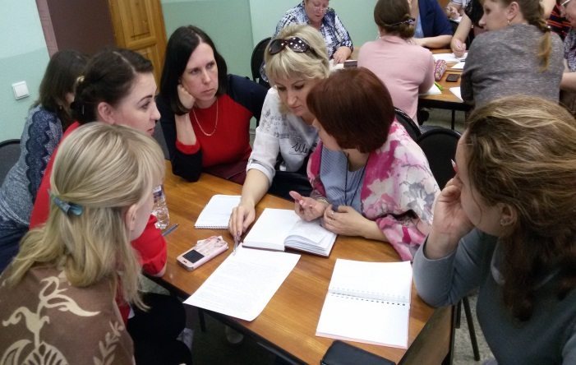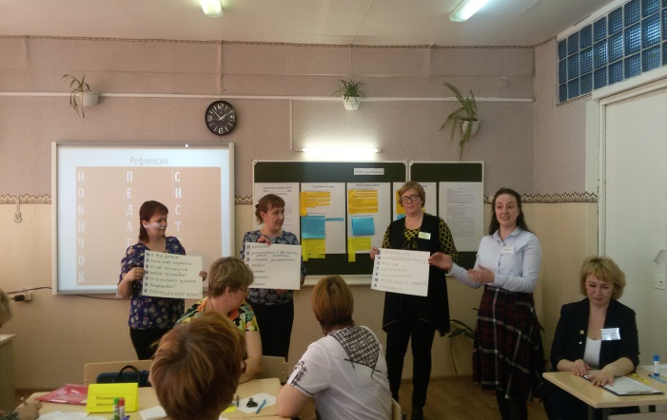
Привлечение молодых специалистов в школы является актуальным вопросом современной системы образования. Важно не только принять на работу молодого педагога, но и создать условия для закрепления его в образовательной организации.
В Верхнекетском районе организована системная работа по сопровождению молодых педагогов, благодаря которой наблюдается устойчивая динамика увеличения доли учителей в возрасте до 30 лет и повышение процента их закрепляемости. Результат данной работы - район занимает ведущую позицию в регионе по показателю «доля молодых педагогов в возрасте до 30 лет в общей численности педагогов» - более 20%. Системная модель сопровождения молодых педагогов в муниципальной системе образования неоднократно получала высокую оценку у коллег на региональном уровне.
В сентябре 2017г. ОГБУ «Региональный центр развития образования Томской области» в соответствии с региональным комплексным планом мероприятий по совершенствованию кадровой политики в сфере общего образования на территории Томской области до 2020 года предложил провести на базе МБОУ «Клюквинская СОШИ» региональные курсы повышения квалификации для молодых педагогов и педагогов-наставников.
Курсы прошли с 4 по 9 декабря 2017г. В работе курсов приняли участие 19 молодых учителей и 25 педагогов-наставников из 10 образовательных организаций Вернекетского, Первомайского и Колпашевского районов. Для каждой категории слушателей была составлена программа, которая включала в себя практические занятия и лекции.
Целью курсовой подготовки для молодых педагогов являлось обеспечение успешной профессиональной адаптации молодых учителей, развитие и закрепление их в региональной системе общего образования. Курсы для учителей-наставников были направлены на развитие профессиональных компетенций, овладение технологиями, методами и приёмами передачи профессионального опыта молодым учителям.
По запросам как молодых, так и опытных педагогов в программу курсов вошли образовательные модули, направленные на овладение технологией тьюторского сопровождения и построения индивидуальной траектории развития ребенка; формирование компетенций в области обобщения и представления результатов профессиональной деятельности учителя; изучение эффективных речевых стратегий и тактик для успешного осуществления коммуникаций, освоение приемов и методов формирования речевого имиджа педагога. Слушатели курсов познакомились с опытом наставнической деятельности на базе Верхнекетского района.

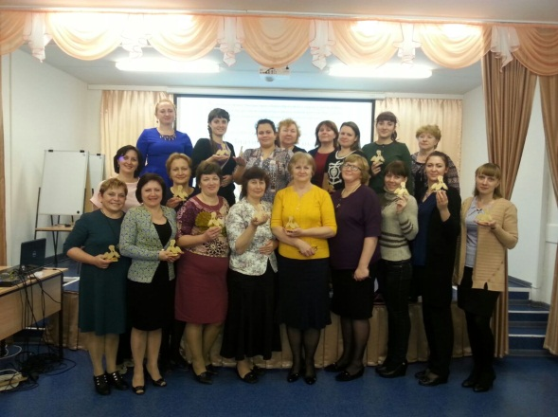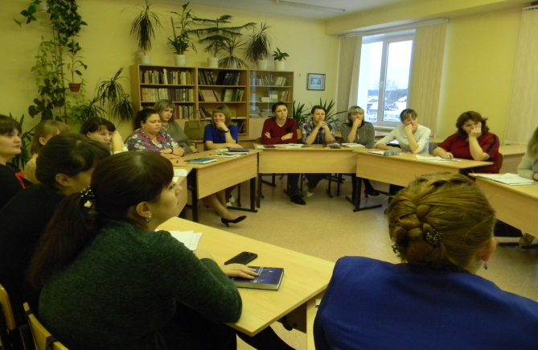
Вся выстроенная системная работа в муниципальной системе образования позволяет молодым специалистам правильно сориентироваться в инновационной деятельности муниципалитета и принимать участие в тех направлениях деятельности, которые вызывают у них больший интерес.
Организация работы по внесению сведений в Федеральный реестр сведений о документах об образовании и (или) о квалификации, документах об обучении

В соответствии со статьей 98 Федерального закона «Об образовании в Российской Федерации» от 29.12.2012г. №273-ФЗ, а так же в целях исполнения постановления Правительства Российской Федерации от 26.08.2013 №729 «О Федеральной информационной системе «Федеральный реестр сведений о документах об образовании и (или) о квалификации, документах об обучении» и распоряжения Департамента общего образования Администрации Томской области от 19.10.2017 № 742-р «Об организации работы по подготовке к внесению сведений в федеральную информационную систему «Федеральный реестр сведений о документах об образовании и (или) о квалификации, документах об обучении» в 2017-2018 учебном году в Верхнекетским районе началась работа по внесению сведений в Федеральную информационную систему «Федеральный реестр сведений о документах об образовании и (или) о квалификации, документах об обучении» (далее – ФИС ФРДО). В соответствии с планом мероприятий по подготовке к внесению сведений в ФИС ФРДО, на территории Томской области, во всех школах района проделана следующая работа:
- назначены ответственные за внесение в ФИС ФРДО сведений о документах, выданных выпускникам 2004-2016 г;
- организована работа по заполнению шаблонов предоставления сведений данными об аттестатах и лицах, их получивших с 2004 по 2017 годы;
- приобретены средства криптографической защиты «Крипто про» и электронные цифровые подписи для работы в ФИС ФРДО;
- организовано поэтапное внесение сведений о выданных документах об образовании в ФИС ФРДО;
Для организации внесения сведений в ФИС ФРДО выбрана комбинированная схема внесения сведений, в соответствии с которой МБОУ «Белоярская СОШ №1», МБОУ «Катайгинская СОШ», МБОУ «Степановская СОШ», МБОУ «Сайгинская СОШ» вносят сведения самостоятельно, с использованием ранее подключенного защищенного канала связи VipNet. МАОУ «БСШ №2», МБОУ «Клюквинская СОШ», МБОУ «Ягоднинская СОШ», МКУ «Дружнинская НОШ» вносят данные с использованием защищенного канала связи, организованного в Управлении образования Администрации Верхнекетского района.
В результате проделанной работы, в ФИС ФРДО внесены следующие сведения:
Наименование ОО | Количество записей внесенных в Федеральную информационную систему "Федеральный реестр сведений о документах об образовании и (или) о квалификации, документах об обучении" (ФИС ФРДО) по годам
Наименование ОО | 2004 | 2005 | 2006 | 2007 | 2008 | 2009 | 2010 | 2011
МАОУ "БСШ № 2" | 78 | 19 | 70 | 39 | 69 | 52 | 61 | 53
МБОУ "Белоярская СОШ № 1" | 202 | 98 | 138 | 128 | 150 | 143 | 117 | 104
МБОУ "Катайгинская СОШ" | 64 | 52 | 53 | 42 | 46 | 41 | 29 | 27
МБОУ "Клюквинская СОШИ" | 48 | 28 | 52 | 11 | 42 | 32 | 48 | 16
МБОУ "Сайгинская СОШ" | 27 | 22 | 25 | 27 | 20 | 24 | 12 | 26
МБОУ "Степановская СОШ" | 59 | 44 | 46 | 50 | 50 | 42 | 40 | 44
МБОУ "Ягоднинская СОШ" | 16 | 25 | 15 | 19 | 15 | 11 | 14 | 9
МКОУ "Дружнинская НОШ" | 5 | 0 | 4 | 5 | 0 | 0 | 0 | 0

Наименование ОО | Количество записей внесенных в Федеральную информационную систему "Федеральный реестр сведений о документах об образовании и (или) о квалификации, документах об обучении" (ФИС ФРДО) по годам
Наименование ОО | 2012 | 2013 | 2014 | 2015 | 2016 | 2017 | 2018 | Итого с 2004 по 2018
МАОУ "БСШ № 2" | 47 | 49 | 47 | 55 | 50 | 52 | 0 | 741
МБОУ "Белоярская СОШ № 1" | 127 | 91 | 114 | 97 | 96 | 105 | 0 | 1710
МБОУ "Катайгинская СОШ" | 27 | 21 | 22 | 17 | 1 | 26 | 25 | 493
МБОУ "Клюквинская СОШИ" | 22 | 34 | 29 | 37 | 30 | 29 | 0 | 458
МБОУ "Сайгинская СОШ" | 10 | 21 | 15 | 19 | 12 | 19 | 0 | 279
МБОУ "Степановская СОШ" | 35 | 33 | 33 | 24 | 32 | 30 | 0 | 562
МБОУ "Ягоднинская СОШ" | 13 | 7 | 16 | 8 | 13 | 13 | 0 | 194
МКОУ "Дружнинская НОШ" | 0 | 0 | 0 | 0 | 0 | 0 | 0 | 14

С 2018 года сведения о выданных аттестатах будут вноситься в систему ФИС ФРДО регулярно, в течение двух месяцев с момента выдачи документа об образовании. Также Департамент общего образования Томской области планирует организовать работу по внесению в ФИС ФРДО сведений о документах об образовании, выданных в 1998-2003 гг.
Электронный документооборот.
В целях реализации регионального проекта «Внедрение систем электронного документооборота в общеобразовательных учреждениях Томской области на 2012-2018 г», утвержденного распоряжением Департамента общего образования Томской области от 20.03.2013г. №187-р в образовательных организациях района эксплуатируются следующие системы: АИС Зачисление в ОО, АИС Дневник.ру, Томская электронная школа. В МБОУ «Белоярская СОШ №1», МБОУ «Катайгинская СОШ», МБОУ «Степановская СОШ», МБОУ «Сайгинская СОШ», МАОУ «БСШ №2», МБОУ «Ягоднинская СОШ» для ведения в электронном виде журналов успеваемости обучающихся используется АИС Дневник.ру, в МБОУ «Клюквинская СОШИ» - Томская электронная школа. Данные системы используются не только для учета выполнения учебной программы, в том числе успеваемости и посещаемости обучающихся, но и для информирования обучающихся и их родителей (законных представителей) о ходе и результатах учебного процесса.
Анализ зарегистрированных пользователей и посещений АИС Дневник.ру
Наименование ОО | Педагоги |  | Ученики |  | Родители
Наименование ОО | Зарег-но | Посещений | Зарег-но | Посещений | Зарег-но | Посещений
МАОУ «БСШ №2» | 43 | 1856 | 337 | 7589 | 21 | 182
МБОУ «Белоярская СОШ №1» | 61 | 3671 | 737 | 10938 | 661 | 9719
МБОУ «Сайгинская СОШ» | 20 | 839 | 36 | 84 | 22 | 27
МБОУ «Степановская СОШ» | 38 | 3307 | 134 | 4353 | 16 | 1073
МБОУ «Ягоднинская СОШ» | 18 | 2613 | 75 | 2594 | 59 | 2613
МБОУ «Катайгинская СОШ» | 34
Исходя их представленных сведений, можно сделать вывод, что большинство школ района активно используют АИС Дневник.ру для ведения журнала успеваемости в электронном форме. МБОУ «Степановская СОШ» и МБОУ «Ягоднинская СОШ» полностью перешли на учет успеваемости в электронной форме и отказались от ведения бумажного журнала успеваемости.
Вместе с тем, настораживает количество зарегистрированных в АИС «Дневник.ру» родителей, учитывая то, что в некоторых школах это один из немногих способов взаимодействия школы с родителями, касающийся успеваемости школьников (нет обычных дневников – только электронные).

(% рассчитывался с учетом, что хотя бы 1 родитель зарегистрировался в системе)
Это еще одна проблема в муниципалитете.
С 2015 года на территории Томской области началось внедрение АИС Зачисление. Ежегодно в системе всеми школами района производится зачисление детей в 1 класс, перевод из класса в класс по итогам учебного года, а также отчисление из 9 и 11 классов. С использованием АИС Зачисление ведется учет контингента учащихся на всей территории района. АИС Зачисление интегрирована с ГИС Контингент-регион, благодаря чему сведения об учащихся автоматически учитываются в областной информационной системе. На конец учебного года в АИС Зачисление учтено 1869 детей. Также, согласно данным информационной системы, школами района принято 122 заявления от родителей будущих первоклассников. Все заявления зарегистрированы, а дети зачислены в первые классы на 2018/2019 учебный год.

АИС Учебник
В соответствии с распоряжением Администрации Томской области от 06.04.2017 №228-р «О внедрении на территории Томской области автоматизированной информационной системы «Учебник» в 2017/2018 учебном году к работе в АИС «Учебник» приступили все школы района.
Основными функциями АИС «Учебник» являются:
- размещение, обработка и хранение данных о составе библиотечных фондов учебников образовательных организаций Верхнекетского района;
- размещение информации об обеспеченности обучающихся учебниками;
- осуществление мониторинга своевременности, полноты и актуальности предоставления данных от образовательных организаций.
Всего в АИС «Учебник» внесено 1274 записи о 32342 учебниках, из них 25037 – используется, 7313 – не используется, 2178 – списано. Во всех школах отмечена 100% обеспеченность детей учебниками.
Целью создания системы является информационное сопровождение формирования библиотечного фонда учебников в соответствии с федеральным перечнем учебников, однако в 2017/2018 учебном году лишь две школы (МБОУ «Ягоднинская СОШ» - 28 заявок, МАОУ «БСШ№2» - 91 заявка) района приступили к осуществлению закупки учебников с использованием АИС «Учебник». В 218/2019 будет продолжена работа по переходу на закупку учебников с использованием АИС «Учебник».
Охрана труда и здоровья
Охрана здоровья и жизни учащихся, воспитанников и работников образовательных организаций, профилактика травматизма, пожарной безопасности и антитеррористической защищенности, создание безопасных условий труда и учебы, организация питания является главной задачей образовательных организаций.
В школах по охране труда разработаны локальные акты:
- программа вводного инструктажа для педагогических работников и обслуживающего персонала;
- программа первичного инструктажа на рабочем месте для педагогических работников и обслуживающего персонала;
- должностные инструкции по охране труда, в которых конкретно указаны функциональные обязанности каждого работника;
- инструкции по охране труда на каждый вид работ и занятий.
Ведутся журналы по охране труда:
- регистрации вводного инструктажа;
- регистрации первичного и текущего инструктажа;
- регистрации инструктажа по пожарной безопасности;
- регистрации и учета несчастных случаев;
- учета инструкций по охране труда для работников;
- учета выдачи инструкций по охране труда для работников;
Все принятые работники ознакомлены с инструкциями по охране труда, должностными инструкциями, инструкциями по пожарной безопасности под роспись. С вновь принятыми проведены вводный и первичный инструктажи по охране труда на рабочем месте. С учащимися, так же как и с персоналом, проводятся инструктажи по технике безопасности с соответствующим оформлением инструктажа в журналах.
Пристальное внимание уделяется обеспечению безопасности детей во внеурочное время. Все праздники, экскурсии, походы, поездки оформляются приказами руководителей ОО о безопасности учащихся и возложении ответственности за жизнь и здоровье на сопровождающих учителей, проводятся инструктажи о безопасности движения.
В школах заключены коллективные договоры. Приняты соглашения по охране труда, которые являются приложением коллективных договоров и рассматриваются как правовая форма планирования и проведения мероприятий по охране труда.
Со всеми принятыми работниками педагогического и обслуживающего персонала заключены трудовые договоры, в которых оговорены права и обязанности работников, режим труда и отдыха, оплата, социальные гарантии.
С целью предотвращения профессиональных заболеваний, обеспечения здоровья учащихся и работников образовательных организаций, руководителями ОО организован обязательный медицинский осмотр при поступлении на работу и периодический медосмотр в установленном порядке, по графику - диспансеризация.
В настоящее время большое внимание уделяется режиму противопожарной безопасности. Разработаны планы мероприятий по пожарной безопасности. В образовательных организациях работает автоматическая пожарная сигнализация, система ПАК «Стрелец мониторинг», проведена химическая обработка деревянных конструкций чердачных помещений. Школы обеспечены первичными средствами пожаротушения, проводятся учебные тревоги по эвакуации детей и персонала в случае пожара или чрезвычайной ситуации. Цель такого занятия - проверка знаний, умение четко действовать в чрезвычайных ситуациях, способность принятия решений администрацией, для сохранения жизни и здоровья учеников и сотрудников.
С целью антитеррористической защищенности образовательных организаций приняты следующие меры: во всех учреждениях установлено наружное и внутреннее видеонаблюдение, проведено категорирование и паспортизация объектов, работниками образовательных организаций обеспечивается пропускной режим.
Горячим питанием обеспечены 1892 учащихся (100%). В общеобразовательных учреждениях района горячее питание обеспечивается самостоятельно. Все учреждения имеют собственные пищеблоки. Поставщиков пищевых продуктов в общеобразовательные организации - 11: ООО «Трескулов», ООО «Житня», ИП Кадура Н.В., ИП Козюкова Н,М,, ИП Коробская М.М., ИП Хлебенкова К.В., ООО «Парус», ООО « Планета», ИП Мингалеева, ООО «Сибирская торговая компания», ИП Иванников В.В. Общеобразовательные учреждения района работают по согласованному десятидневному меню: для бесплатного питания, для детей с ОВЗ, для свободной продажи. Меню разрабатывается с учетом оптимального количества основных питательных веществ (жиров, белков, углеводов) и требуемой калорийности суточного рациона. В рационе присутствуют мясо или рыба, молоко и молочные продукты, сливочное и растительное масло, хлеб и овощи. В течение недели в рационе обязательно присутствуют крупы и макаронные изделия, кондитерские изделия, обязательно включаются свежие овощи, картофель, соки и витаминизированные продукты. С-витаминизация блюд проводится во всех общеобразовательных учреждениях.
Утверждены списки детей для бесплатного питания и детей с ОВЗ. Дети питаются в столовых по установленному графику. Оценку качества блюд проводит бракеражная комиссия в составе трех человек. Бракеражная комиссия назначается руководителем образовательного учреждения. Питание школьников в общеобразовательных учреждениях района осуществляется за счёт средств областного, местного бюджетов и средств родителей (законных представителей).
В образовательных организациях имеются следующие локальные акты по организации питания:
- положение об организации питания обучающихся в школе;
приказы руководителей о назначении бракеражной комиссии;
- графики питания в столовой.
За 3 последних года произошло увеличение детей, охваченных горячим питанием (до 100%)
ГОД | Всего уч-ся | Охват уч-ся питанием | %
2015 | 1777 | 1774 | 99,8
2016 | 1837 | 1836 | 99,9
2017 | 1892 | 1892 | 100
С 23 по 28 апреля 2018 года в образовательных организациях прошли мероприятия, посвященные Всемирному дню охраны труда. Тема Всемирного дня охраны труда в 2018 году: «Охрана труда: молодые работники особенно уязвимы». В рамках Всемирного дня охраны труда были проведены следующие мероприятия: «Уроки безопасности», оздоровительная гимнастика, открытые уроки по оказанию первой помощи. В мероприятиях Всемирного дня охраны труда приняли участия 6 образовательных организаций: МБОУ «Ягоднинская СОШ», МБОУ «Степановская СОШ», МАУ ДО «РДТ», МАОУ ДО ДШИ» МБОУ «Катайгинская СОШ», МАДОУ «Верхнекетский детский сад», МКОУ «Дружнинская НОШ».
В период с февраля по март 2018 года проведен первый этап областного детского творческого конкурса по охране труда «Я рисую безопасный труд». На конкурс было представлено 40 детских работ из 5 образовательных организаций (МАДОУ «Верхнекетский детский сад», МАОУ «БСШ №2», МБОУ «Катайгинская СОШ», МАУ ДО «Районный дом творчества», МАОУ ДО «ДШИ»). После подведения итогов первого этапа областного детского творческого конкурса по охране труда «Я рисую безопасный труд» комиссией муниципального образования «Верхнекетский район» подведены итоги конкурса и распределены места по возрастным группам.
С целью закрепления знаний правил дорожного движения, привлечения детей к участию в пропаганде безопасного поведения на улицах и дорогах 15 июня 2018 года прошел районный этап областных соревнований юных велосипедистов «Безопасное колесо». В соревнованиях приняли участия 5 команд образовательных организаций района: МБОУ «Белоярская СОШ №1», МАОУ «БСШ №2», МБОУ «Ягоднинская СОШ», МБОУ «Степановская СОШ», МАУ ДО РДТ. По итогам соревнований 1 место заняла команда МБОУ «Белоярская СОШ №1» 2 место – команда МАОУ «БСШ №2», 3 место – команда МБОУ «Степановская СОШ».
Основными мероприятиями, выявляющие спортивные достижения учащихся являются Всероссийские соревнования «Президентские состязания» которые проводятся на школьном, муниципальном, региональном и Всероссийском уровнях. В районном этапе «Президентских состязаний» в 2018 году приняло участие 4 школы: МБОУ «Белоярская СОШ №1», МАОУ «БСШ №2», МБОУ «Клюквинская СОШИ», «МБОУ «Степановская СОШ». По итогам состязаний на 1 место вышла команда МБОУ Клюквинская СОШИ», 2 место – команда МБОУ « Белоярская СОШ № 1», », 3 место – «МБОУ «Степановская СОШ».
15 ноября 2017 года проводилась первая районная спартакиада для учащихся начальных классов «Я люблю спорт».
В спартакиаде приняли участие 5 средних школ района: МБОУ «Белоярская СОШ №1», МАОУ «БСШ №2», МБОУ «Клюквинская СОШИ», МБОУ «Степановская СОШ», МБОУ «Ягоднинская СОШ». По итогам соревнований 1место - заняла команда МБОУ «Клюквинская СОШИ», 2 место – заняла команда МАОУ «БСШ № 2», 3 место - МБОУ «Белоярская СОШ № 1»;
Так же с целью развития спортивных навыков и достижений в течение года прошли следующие спортивные соревнования: районные соревнования по баскетболу КЭС-баскет, районные соревнования по волейболу,
В 2017-2018 году на базе центра по тестированию норм ГТО продолжалось выполнение учащимися видов испытаний (тестов), нормативов, требований к оценке уровня знаний и умений в области физической культуры и спорта (норм ГТО). В 2017 году из 194 участников – 51 сдали нормы на золотой значок ГТО.

Организация работы территориальной психолого-медико-педагогической комиссии
В 2017 году впервые на территории Верхнекетского района создана постояннодействующая территориальная психолого-медико-педагогической комиссия (до этого комиссия работала 7-10 дней в году с приглашением врача-психиатра из г. Томска). Цель работы комиссии - выявление несовершеннолетних, имеющих отклонения в развитии или поведении, определение программ и форм их дальнейшего обучения и воспитания, а так же консультирование родителей и учителей по всем вопросам, связанным с физическими и психическими недостатками детей на месте, не выезжая за пределы района.
За время работы ТПМПК было обследовано 126 детей из 7 общеобразовательных учреждений района:

В ходе обследования 122 ребенка (97%) получили заключение ТПМПК, из них:
Среди детей школьного возраста

Среди дошкольников:

Таким образом, у обследованных детей дошкольного возраста превалирует диагноз «Расстройство экспрессивной речи» - 77% обследованных детей, а у детей школьного возраста – «Смешанное расстройство учебных навыков» - 68%.
В последнее время имеет место распространение такой болезни, как аутизм. За этот год среди детей, посещающих образовательные организации Верхнекетского района, выявлено 6 случаев этого заболевания. Опыт работы с такими детьми педагоги и узкие специалисты приобретали в рамках стажировки в г. Воронеж – пилотном регионе равных возможностей исключительно для всех детей, где познакомились с уникальной методикой работы с детьми аутистического спектра, разработанной Американской ассоциацией Association for Science in Autism Treatment (ASAT), в основе которой лежит прикладной анализ поведения ABA-Applied Behaviour Analysis, применяемый для изменения и улучшения социально-значимого поведения детей-аутистов.
Обследованным детям комиссией вынесены рекомендации, которые обязательны к исполнению школьными службами сопровождения детей с ОВЗ.
Воспитательная работа
В 2017-2018 учебном году педагогические коллективы 7 средних и 2 начальных общеобразовательных школ организовывали воспитательный процесс с 1892 учащимися, решая следующие задачи:
- усиление воспитательной работы, направленной на формирование у учащихся гражданской позиции и нравственной личности;
- развитие познавательных интересов учащихся через участие в конкурсах, конференциях, проектах, олимпиадах;
- продолжение работы по эффективности системы каникулярного отдыха учащихся с целью укрепления здоровья и полезной занятости;
- повышение уровня работы по исполнению требований ФЗ-№120 от 24.06.1999г. «Об основах системы профилактики безнадзорности и правонарушений несовершеннолетних».
В образовательных учреждениях ведётся целенаправленная работа по формированию уважения к символике нашей Родины. Во всех общеобразовательных организациях оформлены уголки символики России. Ежегодно в ОО проводятся мероприятия различных форм (конкурсы, смотры, акции, классные часы, уроки мужества), посвящённые Дням воинской славы, Дню Победы, Дню защитника Отечества, Дню народного единства. В МАОУ «БСШ №2», в МБОУ «Сайгинская СОШ» в воспитательном процессе реализуются программы по гражданско - патриотическому воспитанию учащихся, в других общеобразовательных учреждениях реализуются воспитательные программы, которые включают гражданско-патриотическое направление. Во всех школах организовано шефство классов над всеми категориями ветеранов Великой Отечественной войны 1941-1945г.г., пожилыми людьми. В школах ведётся волонтёрская работа: ребятами под руководством педагогов проводится работа по оказанию практической помощи всем категориям ветеранов: уборка придомовых территорий, расколка и укладка дров, бытовая помощь по дому (уборка, побелка, поднос воды, покупка продуктов, лекарств), ремонт заборов.
Ко дню Дня старшего поколения, Дню Победы учащимися готовятся и вручаются поздравления ветеранам. Силами школьников проводятся благоустроительные работы территорий в местах расположения памятников и обелисков воинам Великой отечественной войны. Силами учеников МБОУ «Белоярская СОШ №1» в РЦКД ежегодно проводится концерт, посвящённый Дню старшего поколения, собирающий 3 поколения верхнекетцев.
9 Мая учащиеся принимают активное участие в акции «Бессмертный полк», несении почётного караула у обелисков памяти воинов – верхнекетцев, торжественном параде школьников.

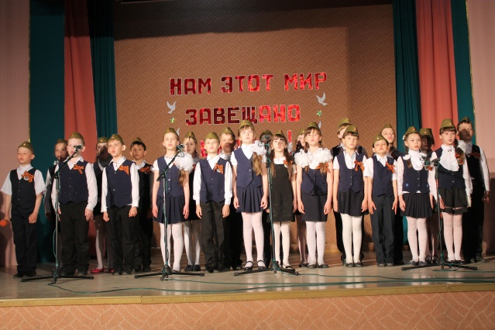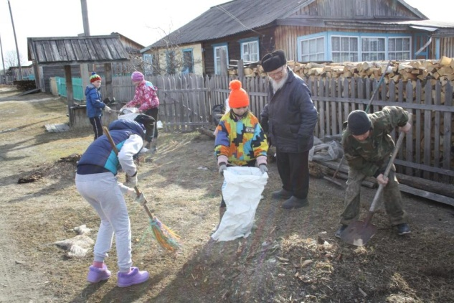

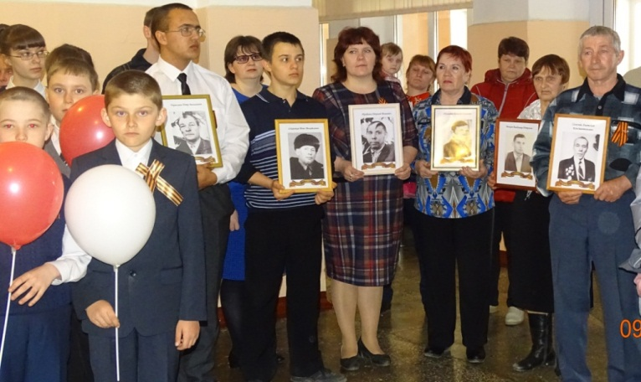
Неоценимую роль в гражданско - патриотическом воспитании подростков играют школьные музеи. В 4 МОУ работают школьные музеи (музейные комнаты), в которых одним из главных направлений деятельности является военно – патриотическое воспитание. Организуются встречи с ветеранами Великой Отечественной войны, тружениками тыла, экскурсии к экспозициям военной тематики, оформляются выставки, ведётся исследовательская работа по этнокультурному наследию нашего района.
С целью развития гражданской инициативы, ответственности, социализации учащихся, формирования у них навыков гражданского участия в решении актуальных проблем школы, посёлка, района проходил районный конкурс «От проектов к реальным делам». На Конкурс было представлено 9 проектов учащимися из 5 муниципальных общеобразовательных учреждений: МБОУ «Белоярская СОШ №1» , МАОУ «БСШ№2», МБОУ «Клюквинская СОШИ», МБОУ «Катайгинская СОШ», МБОУ «Сайгинская СОШ», МАОУ ДО «Районный дом творчества». В процессе презентации социальных проектов участники Конкурса представляли интересные примеры гражданских инициатив, демонстрировали понимание важности участия в решении актуальных социальных вопросов, взаимодействие с органами власти. Жюри Конкурса отметило хороший уровень проектов школьников из МБОУ: «Катайгинская СОШ» - «Лаборатория МЕЛ», МАОУ ДО «Районный дом творчества» - «Батарейки Белого Яра – сдавайтесь!» МБОУ «Клюквинская СОШИ» - «Подарок-частица тепла». Все проекты интересны и заслуживают внимания и продолжения работы в выбранном направлении. Подобные события помогают подросткам овладевать социально ценным жизненным опытом, ориентируют на естественные интересы профессионального самоопределения.
Профориентационная работа в школе является органичной составной частью социализации учащихся. В целом она тесно связана с процессом формирования личности, с подготовкой учащихся к жизни и осуществляется на протяжении всего обучения в школе. Для оказания действенной профориентацинной поддержки учащимся, способствующей формированию у подрастающего поколения профессионального самоопределения в соответствии с желаниями, способностями, индивидуальными особенностями личности и с учётом социокультурной ситуации и требований рынка труда, в каждой средней общеобразовательной школе района реализуется программа по профориентации учащихся. Это направление реализуется совместно классными руководителями, психологами, социальными педагогами школ и заместителями руководителей по воспитательной работе.
Со 2 по 6 апреля 2018 года в районе проходила единая неделя профориентации, в которой приняли участие около 70 % учащихся всех муниципальных общеобразовательных учреждений. Мероприятия профорентационной направленности проводились на всех уровнях общего образования: в 1 - 4 классах - классные часы «Профессии наших родителей», выставка рисунков «Мир профессий», игра-викторина «Путешествие в мир профессий», экскурсии для учащихся в библиотеку, магазин, хлебопекарню, в 5- 9 классах - оформление стенгазет по профессиям : «Актёр», «Учитель», Врач», «Программист», проводилась профориентационные игры «Твой выбор», «В мире профессий» « Угадай профессию», конкурс загадок «Знакомые профессии», беседа «Ошибки в выборе профессии», классные часы «Моё будущее», экскурсии в пожарную часть, электростанцию, железнодорожную станцию, филиал Асиновского техникума промышленной индустрии и сервиса. Учащиеся 7а класса Белоярской СОШ№1 с классным руководителем и родителями 2-го апреля побывали на гончарной фабрике и на предприятии «Джелато» по производству мороженого в г. Новосибирске.
Проводились профессинальные пробы учащимися в роли воспитателей дошкольных групп, учителей начальных классов, вожатых в детских лагерях, медицинских сестер, операторов, монтажёров телевидения. С учащимися 8- 10 классов проведено анкетирование для определения индивидуальных профессиональных склонностей «Мой выбор», проведена индивидуальная диагностика профессиональных предпочтений подростков «Карта интересов». С целью информирования о возможностях современного рынка труда на территории района организованы встречи старшеклассников с представителями центра занятости населения по Верхнекетскому району. Для родителей учащихся 9-11 классов проведены лектории и консультации по теме «Помощь родителей в профессиональном определении ребёнка.
Педагоги и учащиеся наших школ в рамках недели профориентации приняли участие в областных мероприятиях: виртуальной экскурсии по учреждениям Томской области профессионального среднего и высшего образования, встрече с представителями СУЗов, ВУЗов Томской области. Были организованы экскурсии на предприятия поселкового и районного уровня: почту, полицию, лесоперерабатывающие участки, магазины, больницу, ФАПы, пожарные части, лесхозы и др. Профессиональная ориентация в школе в целом тесным образом связана с формированием всесторонне развитой личности школьника, подготовкой его к жизни, самоопределением с будущей профессией.
Одним из показателей результативности воспитательной работы является участие в конкурсном движении, так как это способствует творческому, интеллектуальному росту учащихся и педагогов, стимулирует их к дальнейшей деятельности. Учащиеся практически всех школ принимают участие в различных районных, областных и региональных событиях, становясь призёрами и победителями. Большую активность в участии в региональных, межрегиональных, всероссийских конкурсах (фестивалях, смотрах) проявляют педагоги и учащиеся МОУ: Белоярская СОШ№1, Белоярская СОШ№2, Клюквинская СОШИ.
Профилактика правонарушений
Одним из главных направлений работы Управления образования и образовательных учреждений является профилактика правонарушений и безнадзорности несовершеннолетних. По итогам 2017-2018 учебного года на профилактическом учёте в КДН и ЗП состояло 14 учащихся муниципальных общеобразовательных учреждений из 12 семей, из них 6 детей, воспитывающихся в 5 семьях, находящихся в социально опасном положении.
Работа по профилактике асоциального поведения среди несовершеннолетних проводилась в сотрудничестве с другими ведомствами. В Управлении образования и образовательных учреждениях создана система учёта детей, имеется банк данных о детях, состоящих на профилактических учётах. В школах функционируют советы профилактики правонарушений несовершеннолетних. Деятельность Советов направлена на объединение усилий всех заинтересованных структур по работе с детьми (семьями), требующими особого педагогического внимания, своевременное оказание им социальной, психолого – педагогической помощи. Работа ведётся в тесном взаимодействии с КДН, ПДН. С детьми, состоящими на профилактическом учёте (ВНШ, КДН и ЗП,ПДН) проводится профилактическая работа в соответствии с индивидуальной программой ИПР, ежемесячно проводятся мониторинг исполнения программы ИПР с конкретным несовершеннолетним с отражением её результатов. Как показывает анализ мониторингов по проведению ИПР с несовершеннолетними, не отражается роль общественных наставников, слабо просматривается конкретная внеурочная занятость несовершеннолетних, охват их программами, направленными на формирование законопослушного поведения.
В течение года образовательными учреждениями проводилась целенаправленная работа по формированию негативного отношения к вредным привычкам, развитию позитивных жизненных позиций через участие школьников в ежегодных антинаркотических акциях:
1.«Думай до, а не после…» (февраль). Цель: формирование престижности здорового образа жизни, повышение информированности учащихся 7- 9 классов о вреде любых психоактивных веществ. В ОУ проведены классные часы «Навыки противостояния. Профилактика подростковой наркомании», деловая игра «На что потратить жизнь», кругосветка «Сделай свой выбор», виртуальная экскурсия на антинаркотическую выставку «Выбор за вами».
2. «Родительский урок» (октябрь) – с целью повышения информационного уровня родителей учащихся 6-11 классов в вопросах, связанных с проблемами наркомании и сопутствующих социально опасных явлений. В ходе Акции проведены тематические родительские лектории «Как уберечь ребенка от беды», «Подростковый возраст. Психологические особенности.», «Профилактика немедицинского употребления ПАВ среди несовершеннолетних», выставка литературы «Знак беды».
3. «Школа правовых знаний» (ноябрь) с целью повышения правовой грамотности старшеклассников и ответственности за действия, связанные с немедицинским употреблением ПАВ старшеклассников (10-11 кл.). Проведены классные часы «Наркотики - внутренняя форма рабства», беседы «Правовая ответственность за действия, связанные с немедицинским употреблением наркотиков», тренинг «Жить в мире с собой и другими», дискуссия «Имею ли я право на…», интернет - урок «Имею право знать».
В рамках межведомственного взаимодействия и с целью формирования безопасного поведения подростков с 05.04.-05.05. в муниципалитете проводился месячник по профилактике правонарушений «Подросток и закон», в котором принимали участие все общеобразовательные школы. В ходе месячника проводились профилактические мероприятия для учащихся 1-11 классов различных форм, направленные на формирование ответственности своё поведение, пропаганду здорового образа жизни. Для более качественного проведения мероприятий приглашались квалифицированные специалисты из здравоохранения, прокуратуры, полиции, КДН и ЗП.
Ежегодно в общеобразовательных школах в соответствии с графиком Управления образования проводятся единые дни профилактики с целью формирования у подростков законопослушного поведения, профилактики вредных привычек, в том числе профилактики употребления ПАВ.
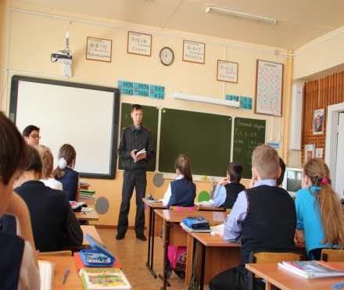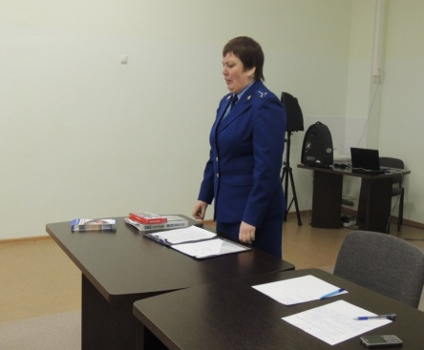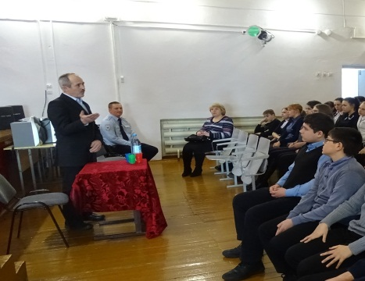

В октябре 2017 года по линии Департамента общего образования Томской области было проведено социально-психологическое тестирование учащихся 7-11 классов на предмет раннего выявления незаконного потребления наркотических средств и психотропных веществ. Общее количество участников тестирования составило 477 человек - 70% от общего количества учащихся, подлежащих тестированию. Результаты анализа анкет учащихся показали, что 8 учащихся старше 15 лет (Белоярская СОШ№1, Клюквинская СОШИ, Ягоднинская СОШ) находятся в группе риска немедицинского потребления наркотических средств (1.6%).
В целях ориентации подростков на позитивные социальные и личностные ценности через вовлечение всех участников образовательного процесса в работу по профилактике раннего употребления ПАВ с 2015 года в средних общеобразовательных школах реализуются программы по профилактике употребления психоактивных веществ.
Проведенный в июне 2018г. мониторинг по исполнению требований ФЗ- №120 «Об основах системы профилактики безнадзорности и правонарушений несовершеннолетних» показал, что школах охват обучающихся программами превентивного направления в 2017-2018 уч. году составил 76% от общего количества учащихся муниципальных общеобразовательных учреждений. Проведённые Управлением образования тематические проверки деятельности МОУ в части реализации программ, направленных на законопослушное поведение несовершеннолетних, показывают, что деятельность ОУ по указанному вопросу не в полном объёме выстраивается с локальным актом «Порядок организации работы должностных лиц ОУ по реализации программ и методик, направленных на формирование законопослушного поведения несовершеннолетних» (приказ УО от 02.12.2015 г.№476), не проводится входящая и выходящая диагностика по выявлению уровня знаний учащихся по образовательным ступеням с целью проведения дальнейшей работы по формированию законопослушного поведения у них.

Организация каникулярного отдыха
Летние каникулы составляют значительную часть годового объема свободного времени школьников, но далеко не все родители могут предоставить своему ребенку полноценный, правильно организованный отдых. Во время летних каникул происходит разрядка накопившейся за год напряженности, восстановление израсходованных сил, здоровья, развитие творческого потенциала. И родителей, и педагогов волнуют вопросы воспитания здорового, физически крепкого ребёнка и развития в нем творческих способностей. Эти функции, в том числе, выполняет летний пришкольный лагерь с дневным пребыванием детей.
Пришкольный лагерь – одна из наиболее востребованных форм летнего отдыха детей школьного возраста. Летний отдых – это не только социальная защита, это и возможность обогащения духовного мира и интеллекта ребёнка, радость общения, творческие открытия, оригинальные идеи. Воспитательная ценность системы летнего отдыха состоит в том, что она создаёт условия для педагогически целесообразного, эмоционально привлекательного досуга школьников, восстановления их здоровья, удовлетворения потребностей в новизне впечатлений, творческой самореализации, общении и самодеятельности в разнообразных формах, включающих труд, познание, искусство, культуру, игру и другие сферы возможного самоопределения.
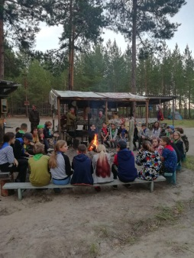
Во исполнение Закона Томской области «Об организации и обеспечении отдыха и оздоровления детей в Томской области» от 08.05.2013г. (с изменениями от 12.07.2018г.) Управлением образования Администрации Верхнекетского района, как уполномоченным органом по организации каникулярного отдыха детей и подростков реализовывались меры по обеспечению отдыха, оздоровления и занятости детей школьного возраста организованными формами в период летних каникул 2018 года.
Приоритетными направлениями деятельности Управления образования по организации и проведению летней оздоровительной кампании в образовательных учреждениях района в 2018 году были признаны:
- организационно - финансовое обеспечение отдыха и оздоровления детей;
- разработка и практическая реализация различных форм досуга, отдыха, оздоровления и занятости детей и подростков в летний период;
- совершенствование содержания программ летних лагерей дневного пребывания;
- реализация мер по профилактике правонарушений и пропаганде здорового образа жизни;
- контроль качества условий функционирования лагерей с дневным пребыванием.
Для реализации данных направлений в процессе подготовки к летней оздоровительной кампании 2018 года Управлением образования проведены следующие управленческие мероприятия:
- подготовка нормативных документов (приказы УО, проект Постановления Главы Верхнекетского района) по организации и обеспечению отдыха, оздоровления и занятости детей школьного возраста;
- составление реестра детских лагерей, расположенных на базе муниципальных образовательных организаций и планируемых к открытию в 2018 году;
- предварительный мониторинг по охвату детей летней оздоровительной кампанией в 2018 году;
- оформление соглашения с Департаментом по вопросам семьи и детей о выделении субсидии бюджету муниципального образования «Верхнекетский район» на организацию каникулярного отдыха детей в 2018 г;
- проведение районного семинара-совещания для организаторов летней кампании с участием межведомственных служб (Роспотребнадзор, ОГПН, КДН и ЗП, ЦЗН);
- организация приёмки лагерей на базе МОО межведомственной комиссией;
- распределение путёвок для детей школьного возраста в загородные оздоровительные (профильные) лагеря;
- проведение ежемесячного мониторинга занятости детей и подростков района;
- представление отчёта по организации отдыха и занятости детей и подростков по итогам каждого месяца в Департамент по вопросам семьи и детей;
- подготовка итогового приказа по организации летнего отдыха, оздоровления и занятости детей Верхнекетского района в 2018 году.
С целью контроля создания безопасных условий функционирования детских лагерей, планируемых к открытию в соответствии с реестром, в летний период 2018 года на территории района осуществлялась их приёмка. Приёмка лагерей с дневным пребыванием детей, расположенных на базе МОО, палаточных лагерей круглосуточного пребывания осуществлялась межведомственной комиссией в установленные сроки до начала открытия смен. Правила приёмки лагерей определялись действующими санитарно - эпидемиологическими требованиями к устройству и организации работы лагерей дневного пребыванием детей и лагерей палаточного типа. Итоговыми документами этой процедуры являются акты о приёмке лагерей с дневным пребыванием и заключения ТОУ «Роспотребнадзора». Все лагеря для детей, планируемые в соответствии с реестром к открытию в летний период 2018 года, открыты в срок без предписаний комиссии.
Отмечается качественная подготовка лагерей дневного пребывания, расположенных на базе МБОУ «Сайгинская СОШ», МАОУ «БСШ №2», МБОУ «Катайгинская СОШ», МАОУ ДОД «РДТ».
Анализ работы комиссии показал, что в целом в лагерях созданы безопасные условия для отдыха и оздоровления детей: имеется в наличии необходимая документация, организовано полноценное питание, в планировании отслеживаются мероприятия по реализации выше названных приоритетных направлений.
С 28 мая по 01 июня 2018 г. на базах муниципальных образовательных организаций были открыты 18 лагерей дневного пребывания детей, в том числе: 10 оздоровительных лагерей (все общеобразовательные школы и районный дом творчества) с наполняемостью 453 школьника, преимущественно дети в возрасте от 7 до 12 лет, 2- профильных лагеря (МБОУ Белоярская СОШ №2, МБОУ Степановская СОШ) различных направленностей: спортивной, экологической) с общим охватом детей в возрасте от 12 до 16 лет в количестве 45 человек, 4 лагеря труда и отдыха (Белоярская СОШ№2, Клюквинская СОШ, Степановская СОШ, Катайгинская СОШ), в рамках которых осуществлялась трудовая деятельность 103–х воспитанников в возрасте 12-17 лет.
В 10-ый раз в этом году силами педагогов Белоярской СОШ№1 осуществлялась деятельность палаточного лагеря круглосуточного пребывания «Спартанец» , 2 смены по 26 школьников, по 7 дней каждая смена. Палаточный лагерь «Робинзонада» МБОУ «Клюквинская СОШ» функционировал во 2-й раз с охватом 15 детей.
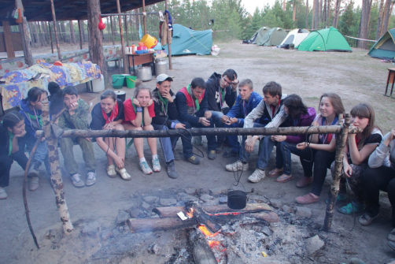
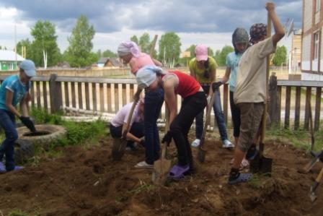

В лагерях были сформированы отряды по возрастам, работа в них планировалась с учётом возрастных особенностей детей. Вся воспитательная работа была направлена на создание благоприятных условий для укрепления здоровья и организации досуга учащихся во время летних каникул, развития творческого и интеллектуального потенциала личности, ее индивидуальных способностей и дарований, творческой активности с учётом собственных интересов, наклонностей и возможностей.
Программа профильного лагеря дневного пребывания «Чемпион» планировалась с учётом определённой последовательности, системности, преемственности и пропаганды противопожарной безопасности. В лагере экологической направленности «Лотос» дети занимались посадкой растений, наблюдением в Экопарке, установкой малых архитектурных форм животных. Ребята подготовились и приняли участие в районном экологическом слёте «Юные друзья природы».
Программы лагерей с дневным пребыванием учащихся были насыщены разными спортивно-познавательными развивающими мероприятиями и играми, которые способствовали активному отдыху воспитанников, а главное, развивали творческие способности детей. Школьники принимали активное участие в проведении игровых программ, концертов, участвовали в больших коллективных делах лагеря. Во всех лагерях с дневным пребыванием детей проводились конкурсно-игровые программы, посвящённые Дню защиты детей.
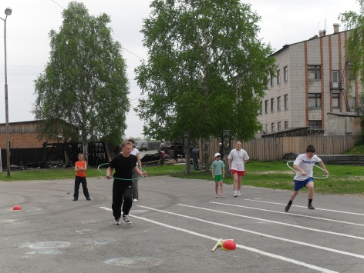
Ребята с удовольствием принимали участие в игровых программах: «День друзей», «Весёлые конкурсы», «Весёлые старты наоборот», «Игры с бородой» на свежем воздухе», «Давайте с природой дружить», «Пираты Японского моря», «Зоологические забавы» и др. В день рождения поэта А.С. Пушкина в лагерях были организованы литературно-музыкальные викторины: «Что за прелесть эти сказки!», «Литературная мастерская», театрализованное представление «Пушкинские сказки» и др.
12 июня – в день независимости России в лагерях с дневным пребыванием детей проводился ряд мероприятий патриотической направленности: «Русь, Россия, Родина моя», викторина «Россия – Родина моя», посещение школьных комнат Боевой и трудовой славы, спортивный праздник - «Моя Россия», игровая программа «Вперёд, Россия!», викторина «Район, в котором я живу», а 22 июня ко Дню памяти и скорби – акция «Никто не забыт и ничто не забыто».
Организация лагерей труда и отдыха с дневным пребыванием детей является продолжением воспитательного процесса в образовательных учреждениях. Эта одна из форм практического приобретения учащимися трудовых навыков, вовлечения их в общественно - полезную деятельность. Ребята, находясь в лагере, приобрели полезные трудовые навыки, навыки здорового образа жизни, навыки основ безопасности жизнедеятельности, навыки бесконфликтного общения, научились бережному отношению к природе, любви к своей школе, родному посёлку, стране. Деятельность пришкольных лагерей освещалась в районной газете «Заря Севера».
Летом 2018 года дети Верхнекетского района имели возможность отдохнуть в загородных стационарных лагерях. В загородных лагерях отдохнули 217 детей, что составляет 11,5 % от общего количества школьников. Большой популярностью у наших школьников и их родителей пользуется загородный оздоровительный лагерь «Восход», в котором отдохнуло 70 школьников, в палаточных лагерях «Сибэкстрим» и «Гарнизон» по 1 подростку, в профильных сменах: «Юные инспекторы движения» 2 школьника, « Юный патриот» 5 школьников. В палаточном лагере «Пристань», расположенном в Хакасии отдохнуло 13 детей. В оздоровительных организациях за пределами региона (ВДЦ «Океан и др.) направлено 5 детей. 125 путёвок предоставлено Департаментом по вопросам семьи и детей ОГУ «ЦСПН Верхнекетского района» в загородные оздоровительные лагеря для детей, находящихся в трудной жизненной ситуации, из них: дети, оставшиеся без попечения родителей-32, 1 ребёнок - инвалид, дети из малоимущих семей-79.
Всего в летний период отдохнуло 883 ребёнка Верхнекетского района, что составляет 47% от общего количества.
В течение лета было организовано трудоустройство подростков. Работодателями выступали администрации сельских поселений, муниципальные образовательные организации, МУ «Культура», также работодателями в этом году выступили ИП Бадюля и ИП Тисленко. Всего было трудоустроено 113 подростков в возрасте 14-18 лет в 19 организациях района.
В период осенних каникул (с 22.10.- 08.11.) в МО «Верхнекетский район» планируется работа 9 лагерей с дневным пребыванием детей на базе образовательных организаций и учреждений дополнительного образования с охватом еще 310 школьников.
С января по сентябрь 2018 года всеми видами отдыха, оздоровления и занятости охвачено 996 человека, что составляет 53 % от общего количества обучающихся в возрасте от 7 до 17 лет.

Организация дополнительного образования
В системе образования Верхнекетского района программы дополнительного образования реализуются двумя образовательными организациями:
- Муниципальное автономное учреждение дополнительного образования «Районный дом творчества» (МАУ ДО РДТ),
- Муниципальное автономное образовательное учреждение дополнительного образования «Детская школа искусств» (МАОУ ДО ДШИ).
Доля детей, охваченных образовательными программами дополнительного образования детей, в общей численности детей и молодежи в возрасте 5-18 лет – 56%.
Программам дополнительного образования (ДШИ и РДТ) охвачено 770 учащихся, что составляет 40,7% от общего количества учащихся (1892 чел.).
Программами ДШИ охвачено 266 учащихся р.п. Белый Яр, программами РДТ - 504 ребенка. Педагоги МАУ ДО РДТ реализуют программы как в районном центре, так и в поселениях муниципалитета. Охват программами РДТ в разрезе поселений распределился следующим образом: р.п. Белый Яр – 304 уч-ся, п. Степановка – 30 детей, п. Клюквинка – 61 ребенок, п. Сайга – 33 детей, п. Ягодное – 76 детей.
Количество учащихся, охваченных дополнительным образованием в общеобразовательных школах Верхнекетского района – 589 детей.
Дети с ОВЗ- 117 человек, из них дети-инвалиды – 11 человек.
Количество педагогов, работающих по программам дополнительного образования: всего – 72 человека, из них работающих в ДШИ и РДТ – 26 человек. 65 педагогов имеют 1 или высшую квалификационную категории.
Количество программ дополнительного образования (всего – 158), в т.ч.
ДШИ – 54, РДТ- 36, школы – 40, МАДОУ «Верхнекетский детский сад» -28
Количество объединений дополнительного образования (всего -174), в т.ч.:
ДШИ – 52, РДТ-47, школы – 40, МАДОУ «Верхнекетский детский сад» - 35
Направленности реализуемых дополнительных образовательных программ:
ДШИ: художественная (53 программы) и туристско-краеведческая (1 программа)
РДТ: - техническая (4 программы);
- физкультурно-спортивная (5 программ);
- художественная (12 программ);
- туристско-краеведческая (4 программы);
- социально-педагогическая (9 программ);
- эколого-биологическая (2 программы).
Средний возраст педагогов, работающих в системе дополнительного образования составляет 41 год.
Наибольшее количество программ представлено в художественной направленности (112), наименьшее – в спортивной (3), и технической (7). По сравнению с прошлым учебным годом увеличилось число краткосрочных программ. Основной тип программ – модифицированный.
Изменение охвата детей по направленностям в 2017-2018 учебном году (РДТ)

Изменение охвата детей по поселениям на конец 2016-2017 учебного года и 2017- 2018 учебного года (РДТ)

В четырёх поселениях охват учащихся дополнительным образованием остаются примерно не одном уровне, только в п. Клюквинка этот показатель сократился на 16%.
Участие обучающихся ОО в конкурсах (ДШИ ) (за последние 3 учебных года)

Результативность участия воспитанников ДШИ в конкурсах (за последние 3 учебных года)

Достижения воспитанников за последние 3 учебных года (количество участий, количество побед)
0

В 2017-2018 уч. году увеличилось количество участий педагогов дополнительного образования в областных и районных профессиональных конкурсах, возросла результативность участия педагогов в районных конкурсах.
В образовательном учреждении МАУ ДО «РДТ» в течение учебного года реализовывались 36 образовательных программ. Наибольшее количество программ представлено в художественной и социально – педагогической направленности, наименьшее - в спортивной. По сравнению с прошлым учебным годом увеличилось число краткосрочных программ. Основной тип программ – модифицированный. Реализовывалась одна авторская программа художественной и технической направленности.
В 2017-2018 учебном году были реализованы три адаптивные образовательные программы для детей с ОВЗ («Конструирование и программирование для детей с ОВЗ», «Самоделкин», «Огонёк»).
С 2017 года МАУ ДО «РДТ» - базовый центр экологического образования и просвещения населения Томской области. В 2017 году РДТ принял участие в запросе котировок на оказание услуг по реализации программы непрерывного экологического образования и просвещения на территории Верхнекетского района – Программа «Непрерывное экологическое образование и просвещение молодежи в Верхнекетском районе на 2018 год». Результат – 35 тысяч на реализацию мероприятий.
Продолжалась работа по реализации регионального проекта «Развитие медиаобразования в образовательных учреждениях Томской области на 2016-2020 годы по реализации проектов, направленных на эффективное сотрудничество с организациями района («Диалог поколений»). Проект «Развитие дополнительного образования по технической направленности в муниципальном образовании «Верхнекетский район» получил материальную поддержку в результате участия в Конкурсе на лучший молодёжный социальные проект Томской области – 2017 . (Гран – При - проект «РОБО-СТАРТ» - 100 000 рублей).
Второй год Дом творчества совместно с районным отделом опеки и попечительства реализует план мероприятий для детей, воспитывающихся в замещающих семьях и семьях, нуждающихся в государственной поддержке. Цель данной работы: организация помощи приемным родителям, опекунам в воспитании и социализации детей из замещающих семей и семей, нуждающихся в государственной поддержке. В соответствии с планом были проведены различные мероприятия, в т.ч.:
- экскурсионная поездка в г. Томск по технической направленности (2 ребенка из замещающих семей приняли участие);
- развлекательно-воспитательные мероприятия: «Безопасное лето», «Эстафета для смешариков», «8 марта – мамин день», и др.;
- туристическая поездка в г. Томск в рамках реализации программы «Развитие туризма в Томской области « (проект «По страницам истории родного края» и ряд других мероприятий.
Посредством сотрудничества районного Дома творчества и отдела опеки и попечительства создаются условия для проведения совместного досуга детей и их родителей. Это способствует социализации и нравственному воспитанию детей, воспитывающихся в замещающих семьях и семьях, нуждающихся в государственной поддержке.
В 2017 году проект «По страницам истории родного края» для детей из замещающих семей и семей, нуждающихся в государственной поддержке, прошёл конкурсный отбор проектов по организации и проведению в 2017 году мероприятий, направленных на поддержку развития социального туризма в рамках реализации государственной программы «Развитие культуры и туризма в Томской области» и получил 72 800 рублей из местного и областного бюджетов не его реализацию.
Педагоги системы дополнительного образования системно и целенаправленно повышают свою квалификацию через прохождение курсов профессиональной переподготовки. Высокое качество реализации программ дополнительного образования ежегодно подтверждают результаты участия детей в конкурсах различного уровня.
В 2017-2018 учебном году увеличилось количество участий педагогов в областных и районных профессиональных конкурсах, возросла результативность участия педагогов в районных конкурсах.
Организациями дополнительного образования в течение учебного года для детей муниципалитета проведено 38 мероприятий. Учреждения дополнительного образования активно сотрудничают с общеобразовательными школами и муниципальным учреждением культуры.
Остаётся проблема качественной реализации программ дополнительного образования и большего охвата детей дополнительным образованием.
С учетом целевых ориентиров, заданных майскими указами Президентом Российской Федерации, определены ключевые системные изменения, которые должны произойти в муниципальной системе образования, чтобы она могла в полной мере отвечать требованиям запроса к качеству образовательных услуг и динамично развиваться. В связи с этим мы стараемся решать не только текущие проблемы, но и работать на перспективу и ставим перед собой следующие задачи:
- Продолжить работу по подготовке к введению профессионального стандарта педагога.
- Обеспечить непрерывность профессионального развития работников организаций, осуществляющих образовательную деятельность по основным образовательным программам начального, основного и среднего образования не реже, чем один раз в три года.
- Обеспечить до 2021 года профессиональное образование всем педагогическим работникам муниципальной системы образования.
- Продолжить работу по созданию специальных условий для получения образования детьми с ОВЗ с целью повышения качества их образования.

- Внедрить систему персонифицированного учета дополнительного образования в Верхнекетском районе.
- Повысить вариативность, качество и доступность дополнительного образования для каждого ребенка.
- Продолжить развивать эффективное сетевое взаимодействие между образовательными организациями.
- Продолжить формировать систему образовательных услуг, обеспечивающую развитие детей дошкольного возраста.
- Продолжить работу над системой ранней диагностики и постоянного сопровождения детей с учетом индивидуальных потребностей и особенностей ребенка.
- Обеспечить непрерывное сопровождение детей с учетом их особенностей, индивидуальных потребностей и способностей, развивать информационную образовательную среду в ОО.
- Увеличить охват детей в возрасте от 5 до 18 лет, обучающихся по дополнительным общеобразовательным программам до 75%.
- Продолжить работу по повышению эффективности и качества образовательного процесса в образовательных организациях Верхнекетского района, реализующих программы дошкольного, общего и дополнительного образования.
- Создать условия для получения доступного, качественного дополнительного образования в образовательных учреждениях, реализующих программы дошкольного образования.
- Продолжить работу по развитию кадрового потенциала в рамках реализации ФГОС.
- В части профилактической работы:
- своевременно выявлять проблемы детей (семей) на ранних стадиях;
- осуществлять системный подход, исходя из характеристики проблем, реализации программ, направленных на формирование законопослушного поведения несовершеннолетних;
- проводить диагностику по выявлению уровня правовых знаний учащихся по образовательным ступеням для организации дальнейшей работы с участниками образовательного процесса по формированию законопослушного поведения.
- Обеспечить комплексную безопасность образовательной среды.
- Развивать новые организационно-экономические механизмы, повышающие экономическую и социальную эффективность образовательных организаций.
- Продолжить внедрять информационно-коммуникационные технологии в управление образованием.
- Развивать институты общественного участия в образовательной деятельности.

